**LAPORAN HASIL PENELITIAN**

MA’TA’DA:

**KRITIK TEOLOGI TERHADAP RITUAL MA ’TA ’DA  
BERDASARKAN PERSPEKTIF PENGAKUAN IMAN  
WESTMINSTER MENGENAI PENYEMBAHAN**



**Dr. Agustinus  
Reynaldo Pabebang**

LEMBAR PENGESAHAN

Laporan pcnelitian yang berjudul “Ma’ta’da: Kritik Tcologi Terhadap Ritual Ma’ta'da Berdasarkan Perspaktif Pcngakuan Iman Westminster Mengcnai Penycmbahan”, merupakan laporan akhir pclaksanaan pcnelitian yang dilakukan oleh “Dr. Agustiuus dan Reynaldo Pabebang”, dan telah memenuhi ketcntuan dan kriteria penulisan laporan akhir pcnelitian sebagaimana yang ditetapkan oleh Panitia Program Bantuan Pcnelitian.

Toraja, 29 November, 2023

Peneliti;



Reynaldo Pabebang

Mengetahui;

Kepala Pusat,

Ketua Lembaga,

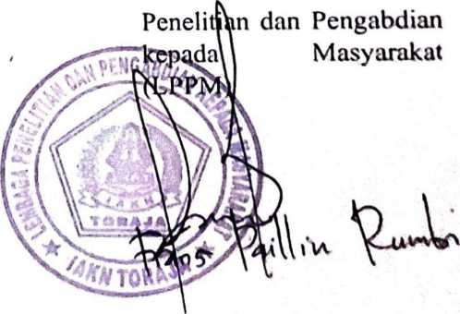

Penelitian dan Penerbitan (PUSLITPEN)

PERNYATAAN BEBAS PLAGIASI

Nama

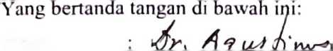

Jabatan : ^

Unit Kcrja : IAKN Toraja

Alamat : Jl. Poros Makale Makassar KM. 11, RW. 5, Buntu Tangti,

Kec. Mengkendek, Kab. Tana Toraja, Sulawesi Sclatan

Dengan ini menyatakan bahwa:

1. Judul penelitian “Ma 'ta 'da: Kritik Teologi Terhadap Ritual Ma 'ta ’da Berdasarkan Perspektif Pengakuan Iman Westminster Mengenai Penyembahan” merupakan karya orasinal saya
2. Jika di kemudian hari ditemukan fakta bahwa judul, hasil atau bagian dari laporan penelitian saya merupakan karya orang lain dan/atau plagiasi, maka saya akan bertanggung jawab untuk mengembalikan 100% dana hibah penelitian yang telah saya terima, dan siap mendapatkan sanksi ketentuan yang berlaku serta bersedia untuk tidak mengajukan proposal penelitian program bantuan DBK selama tahun berturut-turut.

Dengan demikian pemyataan ini dibuat untuk digunakan sebagaimana mestinya.

32AKX7I



Toraja, 29 November, 2023 Yang Menyatakan,

<&> 1'



DAFTAR ISI

UCAPAN TERIMA KASIH 3

KATA PENGANTAR 4

PENDAHULUAN 7

Literatur Review 13

Rumusan Masalah 18

Tujuan Penelitian 18

Manfaat Penelitian 19

KAJIAN TEORI DAN PENGUJIAN HIPOTESIS 20

Ritual Ma’ta’da 20

Memahami Budaya 22

Memahami Aluk Todolo 24

Makna Penyembahan 26

Pengakuan Iman Westminster 31

Hasil Hipotesis 33

METODOLOGI PENELITIAN 34

HASIL DAN PEMBAHASAN 36

Hasil Wawancara 36

Analisis 44

Ma’ta’da sebagai Cerminan Budaya yang Berakar pada Kepercayaan Aluk Todolo 48

Ma’ta’da Sebagai Bentuk Penyembahan 52

Kritik Teologi Ma’ta’da dari Perspektif Pengakuan Iman Westminster Mengenai 57

KESIMPULAN DAN REKOMENDASI 67

Kesimpulan 67

Implikasi 68

Rekomendasi 72

DAFTAR PUSTAKA 76

LAMPIRAN Error! Bookmark not defined.

UCAPAN TERIMA KASIH

Penulis terlebih dahulu mengucapkan syukur pada Allah atas kasih karunia-Nya, sehingga penelitian ini dengan judul “Ma’ta’da: Kritik Teologi Terhadap Ritual Ma’ta’da Berdasarkan Perspektif Pengakuan Iman Westminster Mengenai Penyembahan” dapat diselesaikan dengan baik. Kesempatan yang berharga dapat berpartisipasi dalam penelitan

pengembangan Pendidikan tinggi.

Berterimakasih kepada Ditjen Bimas Kristen Kemenag RI yang telah memberikan kesempatan berpartisipasi dalam kegiatan penulisan ini, sehingga boleh memberikan suatu kontribusi yang baik demi kemajuan Pendidikan tinggi.

Terimakasih kepada para tokoh-tokoh yang terlibat dalam penelitian ini, baik para informan-informan yang ada, maupun siapa saja yang telah berkontribusi secara langsung dan tidak langsung dalam pelaksanaan penelitian ini sehingga boleh diselesaikan dengan baik.

KATA PENGANTAR

Selaku penilis dari hasil penelitian ini, kami mengucapkan terima kasih dan bersyukur kepada Tuhan atas selesainya karya tulis ilmiah ini. Dengan penuh rasa syukur dan rendah hati, saya menghadirkan penelitian ini tentang "MA ’TA ’DA: Kritik Teologi terhadap Ritual Ma'ta'da Berdasarkan Perspektif Pengakuan Iman Westminster Mengenai Penyembahan". Penelitian ini mencoba merunut benang merah antara ritual Ma'ta'da dengan landasan pengakuan iman Westminster, dengan harapan dapat membuka wawasan dan memperdalam pemahaman kita terhadap fenomena keagamaan yang telah mengakar dalam budaya kita.

Penyelidikan ini berakar dari keinginan untuk merespon dan menganalisis ritual Ma'ta'da, yang merupakan salah satu praktik keagamaan yang dijalankan oleh masyarakat tertentu. Dengan mengambil pendekatan kritik teologi, penelitian ini mencoba untuk mengeksplorasi makna, aspek teologis, dan dampak ritual Ma'ta'da dalam konteks Pengakuan Iman Westminster, sebuah kerangka teologis yang telah menjadi panduan dalam berbagai komunitas Kristen.

Penelitian ini diharapkan dapat memberikan kontribusi pemikiran baru dan mendalam dalam kajian teologi, khususnya terkait dengan analisis ritual keagamaan di tengah kompleksitas lanskap keagamaan modern. Pemahaman yang lebih baik tentang hubungan antara ritual keagamaan dan prinsip-prinsip iman Kristen, seperti yang dijabarkan dalam Pengakuan Iman Westminster, diharapkan dapat memberikan cahaya bagi upaya kita untuk menjembatani perbedaan dan membangun dialog antarkeyakinan.

Tidak lupa, penghargaan dan terima kasih yang setinggi-tingginya kepada semua pihak yang telah berkontribusi dalam penyusunan penelitian ini. Baik secara langsung maupun tidak langsung, dukungan dari keluarga, teman- teman, dan pembimbing telah menjadi kekuatan utama dalam mewujudkan penelitian ini.

Semoga penelitian ini dapat memberikan pemahaman yang lebih mendalam, mendorong dialog yang konstruktif, dan menjadi sumbangan bermanfaat dalam pengembangan ilmu pengetahuan dan spiritualitas. Seluruh kontribusi dan masukan sangat dihargai, dan kami dengan rendah hati menerima saran dan kritik untuk penyempurnaan penelitian ini di masa mendatang.

Akhirnya, semoga penelitian ini dapat menjadi sumber inspirasi bagi penelitian-penelitian selanjutnya dalam bidang teologi dan studi keagamaan. Terima kasih atas perhatian dan waktu yang telah diberikan untuk membaca penelitian ini.

Dengan rasa hormat,

Dr. Agustinus

**MA’TA’DA:** KRITIK TEOLOGI TERHADAP RITUAL **MA’TA’DA**BERDASARKAN PERSPEKTIF PENGAKUAN IMAN  
**WESTMINSTER** MENGENAI PENYEMBAHAN

Dr. Agustinus

[agustinusruben63@gmail.com](mailto:agustinusruben63@gmail.com)  
Institut Agama Kristen Negeri Toraja

Reynaldo Pabebang  
[pabebangaldo@gmail.com](mailto:pabebangaldo@gmail.com)  
Institut Agama Kristen Negeri Toraja

Abstract: Ma’ta’da is one of the ritual practices of ancestral beliefs in Toraja. The ritual is believed to be one of the means to have a relationship with the spirits of ancestors by offering sacrifices. Therefore, this ritual is a form of worship to the spirits of ancestors. The author sees that the ritual is not in line with the Christian faith, because in Christianity only worship God. The Westminster Creed is a form of formulation of basic biblical teachings in Christianity, especially for the reformed. In the Westminster confession of faith there is also an explanation of religious worship. This study uses descriptive qualitative research methods, by explaining Ma ’ta’da and Westminster's confession of faith in religious worship. The data were obtained by indirect observations, interviews with indigenous leaders and also related literature. The results of the study show how Westminster's confessional views on the worship of Ma ’ta’da rituals are not in line and firmly say they cannot be applied to the principles of the Christian faith.

Keywords: Westminster Confession of Faith, Worship, Ma’ta’da

Abstrak: Ma’ta’da merupakan salah satu praktik ritual kepercayaan leluhur yang berada di Toraja. Ritual tersbut dipercaya sebagai salah satu sarana untuk memiliki hubungan dengan arwah leluhur dengan mempersembahkan kurban. Oleh sebab itu ritual ini merupakan bentuk penyembahan kepada arwah leluhur. Penulis melihat bahwa ritual tersebut tidak sejalan dengan iman kekristenan, karena didalam kekristenan hanya menyembah kepada Allah saja. Pengakuan iman Westminster merupakan suatu bentuk rumusan pokok ajaran yang bersifat Alkitabiah didalam kekristenan, kususnya bagi yang beraliran reformed. Didalan pengakuan iman Westminster juga terdapat penjelasan mengenai penyembahan religious. Penelitian ini menggunakan metode penelitian kualitatif deskriptif, dengan menjelaskan mengenai Ma’ta’da dan pengakuan iman Westminster tentang penyembahan religius. Data-data diperoleh dengan melakukan observasi tidak langsung, wawancara dengan tokoh-tokoh adat dan juga literatur-literatur yang terkait. Hasil penelitian tersebut memperlihatkan bagaimana pandangan pengakuan iman Westminster tentang penyembahan terhadap ritual Ma’ta’da yang tidak sejalan dan dengan tegas mengatakan tidak dapat diterapkan didalam prinsip iman kekristenan.

Kata Kunci: Pengakuan Iman Westminster, Penyembahan, Ma’ta’da

PENDAHULUAN

Ritual Ma’ta’da1 adalah sebuah upacara tradisional yang berakar dalam budaya Toraja ritual yang berasal dari sistem kepercayaan Aluk Todolo2. Ritual ini pada dasarnya mencerminkan kepercayaan dan warisan budaya yang turun-temurun. Meskipun ritual Ma’ta’da mengakar dalam budaya lokal, penting untuk memahami bahwa praktik-praktik keagamaan sering kali memiliki implikasi yang lebih luas. Dalam konteks nasional, ritual ini dapat menjadi bagian dari warisan budaya yang dihormati dan dijaga. Ini juga bisa menjadi objek diskusi dan penelitian yang lebih luas tentang agama, budaya, dan identitas nasional.

Kepercayaan pada ritus Ma’ta’da yang dianut oleh nenek moyang masyarakat Toraja dengan sistem kepercayaan tidak hanya kepada pencipta, melainkan juga percaya kepada Deata3 yang dipercaya sebagai utusan Sang Pencipta dan juga kepada Tomebali Puang4 yaitu leluhur orang Toraja atau arwah. Jadi sistem kepercayaan Aluk Todolo tidak hanya menyembah kepada Sang Pencipta, melainkan juga kepadan hal-hal yang bersifat mistis. Aluk To Dolo pada masa kini sangat jarang lagi ditemui karena saat ini kekristenan semakin berkembang bahkan menjadi agama mayoritas di Toraja, tetapi ritual- ritualnya masih sangat sering terlihat karena kebudayaan masyarakat Toraja berasal dari kepercayaan Aluk Todolo. [1] [2] [3] [4]

Kepercayaan ini menyadarkan kita tentang adanya kesadaran masyarakat Indonesia pada keyakinan masyarakat tradisional tentang kebertuhanan. Jadi masyarakat Indonesia diakar budaya yang paling dalam sekalipun dapat ditemukan kesadaran tentang pentingnya berelasi dengan Tuhan. Jadi kebertuhanan dapat mengambil dasar-dasar pada pikiran yang terdalam dalam unsur budaya, bahkan diikat oleh suatu keyakinan dan ritus. Kesadaran seperti ini mendasari pemikiran masyarakat Indonesia untuk membangun rasa hormat pada Sang Pencipta, berelasi dan mengabdikan diri pada Tuhan Yang Maha Esa sebagaimana diamanatkan oleh undang-undang dasar sebagai dasar Negara Indonesia.

Kekayaan tradisi Ma’ta’da tidak dapat dilihat sebagai kekayaan lokal semata, namun adalah kekayaan nasional yang ada pada serpihan-serpihan budaya yang mungkin saja nilai-nilai serupa terdapat pada budaya lain di Indonesia ini. Ma’ta’da menjadi suatu tradisi yang memiliki daya tarik wisatawan bahkan mendapatkan suatu perhatian nasional bahkan internasional.

Ma’ta’da menjadi salah satu ritual yang diwariskan secara turun temurun dari Aluk Todolo hingga saat ini. Ritus ini ditujukan kepada leluhur yang telah lama meninggal dengan keyakunan bahwa pelaksanaan ritusnya dapat menjadi arwah para leluhur mencurahkan berkat kepada anak cucunya.[5] Ritual ini dapat dikatakan bahwa sebagai sarana menjalin hubungan antara orang hidup dan yang sudah meninggal namun bukan berbicara soal tubuh melainkan roh atau arwa.

Dalam riual yang dilaksanakan ini, dipersembahkkan sesaji kepada nenek moyang.[6] Ini merupakan suatu bentuk penyembahan kepada arwah leluhur dan sesaji menjadi kurban dalam pelaksanaan ritual tersebut.

Hal yang sama dengan sistem kepercayaan dalam agama Hindu. Dalam sebuah tulisan mengemukakan bahwa bentuk penyembahan agama Hindu sesuai dengan kepercayaannya ialah kepada para dewa, dan diyakini juga bahwa pencipta seluruh alam semesta ini ialah salah satu dari dewa yang disembahnya.[7] Oleh sebab itu dalam kepercayaan ini terkadang menyembah kepada unsur-unsur yang ada di bumi karena ada beberapa yang dipercaya bahwa itu merupakan dewa.

Jadi terdapat sistem kepercayaan yang menyembah tidak kepada Allah melainkan kepada arwah-arwah leluhur, kepada para dewa atau hal-hal yang dianggap suci. Dan pada umumnya model seperti inilah yang berpengaruh pada suatu budaya tertentu bahkan terkadang dibeberapa tempat, kepercayaan- kepercayaan seperti ini melahirkan suatu budaya. Tidak heran jika sampai saat ini penganut kepercayaan akan penyembahan-penyembahan kepada dewa- dewa, arwah-arwa masih banyak ditemukan karena sudah menjadi budaya.

Dapat dikatakan bahwa rital Ma’ta’da merupakan suatu praktik penyembahan atau ibadah yang berakar didalam suatu budaya lokal tertentu yakni budaya Toraja, yang memiliki bagian-bagian unik dan tradisional yang berkembang dimasyarakat Toraja yang telah menjaga warisan budayanya.

Berbeda halnya didalam iman kekristenan. Dalam hal ini secara khusus membahas mengenai Pengakuan Iman Westminster yang merupakan bagian dari sumber tradisi Reformed mengatakan bahwa penyembahan religious haruslah diberikan hanya kepada Allah Tritunggal saja.[8] Ini menunjukan sesuai dengan pengajaran Pengakuan Iman Westminster, keyakinan dalam tradisi Reformed menegaskan bahwa penyembahan agama (religious worship) seharusnya hanya diberikan kepada Allah Tritunggal. Ini berarti bahwa dalam kerangka kekristenan, penyembahan yang tulus dan penuh pengabdian harus secara eksklusif diarahkan kepada Allah Tritunggal—Bapa, Anak, dan Roh Kudus. Orang percaya tidak boleh menyembah kepada hal-hal lain selain menyembah kepada Allah saja. Ini menunjukan bahwa ada relasi yang erat antara Allah dan manusia yang harus dijaga yai tu berbicara soal Tuan dan hamba. Posisi manusia sebagai hamba merupkan wujud dari pengorbanan Kristus yang berkorban sebagai penebus kehidupan manusia yang berdosa.

G. I. Williamson dari Pittsburgh-Xenia Theological Seminri adalah seorang pendeta yang sering melayani diberbagai jemaat Reformed dan presbiterian, yang karya tulisannya sudah banyak diterbitkan oleh penerbit- penerbit buku, menjelaskan mengenai pengakuan iman tentang penyembahan religious ini. Dalam pengajarannya, Williamson mengajarkan beberapa hal terkait pengakuan iman ini, yakni: penyataan alam memberitahukan bahwa manusia harus menyembah Allah yang benar, namun alam tidak memberi tahukan bagaimana menyembah kepada Allah yang benar. Oleh karena itu Allah sendirilah yang menetapkan bagaimana cara menyembah yang benar, dimana Allah sebagai objek penyembahan dan Kristus sebagai perantara untuk menyembah.[9] Williamson memperlihatkan bermula dari karya ciptaann Allah yang sesungguhnya harus membuat manusia sadar bahwa segala sesuatunya terjadi karena ada kuasa Allah yang besar. Melalui penciptaan alam semesta manusia dapat melihat bahwa sesungguhnya Allah memiliki kuasa bahkan berdaulat atas segalanya. Manusia menyembah Allah karena demikianlah tujuan manusia diciptakan. Penyembahan menjadi pusat keberadaan manusia.

Hal demikian juga terdapat dalam pengakuan seorang tokoh reformator yang sangat terkenal yaitu Martin Luther. Dalam sebuah buku yang berjudul Katekismus Besar dikatakan bahwa sesuatu yang dikehendaki oleh Allah ialah tidak boleh mempunyai lebih dari satu Allah. Penyembahan hanya dapat diberikan kepada Allah saja, tidak kepada yang lain karena hanya Allah sajalah yang menciptakan langit dan bumi.[10] Keyakinan tersebut mengacu pada konsep monoteisme, keyakinan dalam kepercayaan kepada satu Tuhan tunggal, yang sering ditekankan dalam ajaran Kristen. Kalimat tersebut menggambarkan prinsip dasar teologi Kristen yang tercermin dalam buku Katekismus Besar. Penyembahan ditujukan kepada Allah karena kesadaran akan segala ciptaan yang ada merupakan hasil karya-Nya. Bagian ini juga mengakui bahwa penyembahan kepada Allah sangat penting karena Allah yang memberi hidup dan segala yang baik.

Tidak hanya Luther, Ulrich Zwingli yang juga merupakan seorang reformator dari Swiss mengemukakan pandangannya bahwa penyembahan yang sesungguhnya ialah hanya kepada Yesus saja, bukan kepada yang lain.[11] Hal ini dikemukakan karena kegelisahannya dengan kondisi gereja pada masa itu, yang dipandangnya tidak sesuai dengan iman Kristen yang sesungguhnya.

Jadi, pandangan beberapa tokoh di atas merupakan bentuk pernyataan iman kepada Allah, bahwa penyembahan yang benar ialah penyembahan kepada Allah. Bahkan jika direnungkan kembali, para tokoh di atas mengakui bahwa penyembahan hanya ditujukan kepada Allah saja, bukan ditujukan kepada yang lain dan tidak juga kepada Allah dan lainnya tetapi hanya kepada Allah.

Antara ritual Ma’ta’da dan pengakuan iman Westminster memiliki kesama yang terletak pada penyembahan. Hal ini sama-sama melaksanakan penyembahan kepada apa yang dipercayai oleh masing-masing pihak. Dalam ritual Ma’ta’da, penyembahan dilakukan bertujuan kepada arwah leluhur, sedangkan pengakuan iman Westminster mewakili sudut pandang kekristenan, penyembahan tidak boleh ditujukan kepada siapapun kecuali kepada Allah. Keduanya menyembah kepada hal yang dipercayai memiliki kuasa.

Terdapat perbedaan antara penyembahan dalam ritual Ma’ta’da dengan penyembahan dalam pengakuan iman Westminster, namun sampai saat ini masih banyak ditemukan ritual-ritual semacam itu. Bahkan pelaksanaan ritual tersebut jarang lagi dilakukan oleh Aluk Todolo, melainkan dilestarikan oleh kekristenan. Lebih dari seratus tahun yang lalu, kekristenan masuk ke Toraja dan perkembangannya hingga saat ini sangat berkembang pesat sehingga sangat jarang sekali ditemukan kepercayaan Aluk Todolo. Walaupun sudah jarang ditemukan, tetapi ritual-ritua pelaksanaannya masih sering ditemukan bahkan sangat muda ditemukan karena praktik-praktik ritual Aluk Todolo menjadi budaya hingga saat ini, termasuk juga didalamnya ialah Ma’ta’da.

Dengan memperhatikan konteks keagamaan masyarakat Toraja pada masa kini, dapat dikatakan bahwa penduduknya mayoritas memeluk agama Kristen yang tentu memiliki sistem kepercayaan dengan agama lokal masyarakat Toraja yakni Aluk Todolo. Hal demikian dari sisi religious dapat memunculkan pertanyaan bahwa bagaimana kehidupan masyarakat Toraja menghidupi nilai-nilai keagamaan dalam menghadapi perbedaan keyakinan.

Apakah makna penyembahan dalam ritual Ma’ta’da dapat dijadikan menjadi suatu ajaran pokok dalam iman kekristenan, yang sejalan dengan makna penyembahan dalam pengakuan iman Westminster. Oleh sebab itu penulis sangat tertarik untuk membahas bagaimana perspektif pengakuan iman Westminster terhadap ritual Ma’ta’da. Ini merupakan suatu permasalahan dimana kepercayaan diperhadapkan dengan budaya yang sudah menjadi kebiasaan hidup masyarakat Toraja. Hal demikian menimbulkan uatu daya tarik bagi peneliti sehingga dapat memberikan suatu kontribusi yang signifikan bagi para pembacanya. Penelitian ini diharapkan pada akhirnya memberikan suatu bantuan untuk memahami makna dan tujuan ritual Ma’ta’da dari suatu perspektif teologis, sehingga pada tulisan ini terbuka suatu ruang dialog antara budaya Toraja dengan kekristenan. Tujuannya ialah untuk memperoleh pengetahuan lebih dalam bagaimana memaknai ritual Ma’ta’da setelah menemukan kritik teologis dari sudut pandagna pengakuan iman Westminster tentang penyembahan.

Literatur Review

Lias Dampang didalam skripsinya sebagai penyelesaian tugas akhir di IAKN meneliti topik mengeni ritual Ma’ta’da. Lias menuliskan penelitiannya dengan judul Kajian Teologis Makna Ritual Ma’ta’da Dalam Kehidupan Masyarakat Kristen di Lembang Tumbang Datu, Kecamatan Sangalla Utara. Penelitian tersebut bertujuan untuk menemukan bagaimana pemahaan makna ritual Ma’ta’da secara khusus bagi masyarakat Kristen di Lembang Tumbang Datu. Selain itu, penelitiannya juga membahas mengenai bagaimana pandangan teologis terhadap makna ritual Ma’ta’da. Hasil penelitiannya menemukan bahwa masyarakat Tumbang Datu sebagian memiliki pemahaman yang tidak jauh beda dengan apa yang dipahami oleh Aluk Todolo mengenai ritual Ma’ta’da, yakni bentuk penghormatan, mengenang dan mewujudkan rasa sayang terhadap leluhur yang telah meninggal.

Hasil penelitian Lias juga menemukan pandangan teologis yakni rasa hormat dan menunjukan kasih kepada leluhur bukanlah suatu tindakan yang salah dan tidak bertentangan dengan iman Kristen. Yang menjadi salah jika dilaksanakan dengan mengharapkan berkat dari leluhur karena ini bertentangan dengan firman Tuhan dan tidak sesuai dengan iman Kristen sebab sumber berkat ialah Allah.[12] Hasil tulisan ini menunjukan bahwa konsep gaya hidup Aluk Todolo sampai saat ini masih melekat dalam pikiran masyarakat Toraja. Menghargai leluhur merupakan nilai yang dijunjung tinggi dalam prinsip Aluk Todolo, dan itulah yang memberi kontribusi bagi masyarakat Toraja masa kini untuk tetap melakukan ritual Ma’ta’da sebagai bentuk rasa hormat kepada leluhur.

Dalam lingkungan penelitian yang sama, Agustinus Karurukan Sampeasang dari Universitas Kristen Indonesia Toraja juga meneliti “Ritual Ma’ta’da untuk menemukan implikasinya bagi orang Kristen di Jemaat”. Hasil penelitiannya ditemukan bahwa ritual Ma’ta’da dianggap sebagai suatu wadah untuk mengenang dan menghormati leluhur. Akan tetapi peneliti menemukan juga bahwa masih ada juga yang meyakini bahwa leluhur merupakan sosok penolong dan yang menj adi sumber berkat dalam kehidupan mereka, dan itulah yang menjadi alasan untuk melakukan ritual tersebut.[13] Dalam hasilnya menunjukan bahwa memaknai Ma’ta’da dalam artian ada hubungan antara orang hidup dan yang mati masih eksis sampai hari ini. Leluhur dipercayai sebagai pemberi berkat bagi keturunan yang masih hidup.

Elentika juga dalam penelitiannya, membahas topik mengenai Ma’ta’da dengan judul komunitas kebudayaan Toraja dalam ritual Ma’ta’da dan implikasinya bagi masyarakat kristen. Hasil penelitiannya mengatakan bahwa ritual dapat menghubungkan manusia dengan hal-hal yang bersifat supranatural melalui ritus-ritus yang diselenggarakan. Proses ritual dipandang sebagai suatu kegiatan yang memberi manfaat yang baik untuk mewujudan kesenangan dan kegembiraan dengan sesama.[14] Dalam tulisan ini memberikan suatu makna bahwa dengan melakukan ritual Ma’ta’da dapat memberikan kepuasan dan sukacita tersendiri yang dirasakan bagi pelaksan riual tersebut.

Berbeda halnya jika kekristenan melaksanakan ritual Ma’ta’da. Susia Kartika Imanuela menulis dalam sebuah Jurnal yang berjudul Mangrara Banua merawat memori orang Toraja (Upacara penahbisan Tongkonan di Toraja, Sulawesi Selatan), walaupun penelitiannya tidak secara spesifik membahas mengenai Ma’ta’da, namun didalamnya juga menyinggung mengenai ritual tersebut menj adi bagian pelaksanaan Mangrara Banua. Susia menjelaskan ritual Ma’ta’da dengan sudut pandang kekristenan. Susia menuliskan makna ritual Ma’ta’da sebagai suatu bentuk pembersihan diri yang merupakan proses persiapan, keluarga kumpul bersama untuk mempersembahkan seekor babi yang diperuntukkan kepada Tuhan. Ritus tersebut dimaknai sebagai upaya untuk pembersihan atau cara penyucian diri dari segala dosa dan kesalahan.[15] Dari dalam tulisan Susia ditemukan suatu tujuan persembahan kurban dalam pelaksanan Ma’ta’da. Kurban bukan diperuntukan kepada arwah leluhur, namun berdasarkan iman kekristenan. Pada bagian tersebut terlihat bahwa sudah terjadi suatu pergeseran makna, dimana yang mulanya dilaksanakan dengan tujuan mempersembahkan kepada arwah leluhur, dan didalam kekristenan ditujukan kepada Tuhan.

Dari beberapa penelitian-penelitian sebelumnya, terdapat berbagai alasan untuk bisa dan tidak melaksanakan ritual Ma’ta’da. Penulis belum mendapatkan penelitian-peneitan dalam bentuk kritik teologi terhadap ritual Ma’ta’da didalam makna ritual itu yang sesungguhnya. Oleh sebab itu penulis tertarik meneliti hal demikian namun kritik tersebut dilihat dari perspektif pengakuan iman Westminster mengenai penyembahan. Sehingga hasilnya dapat memberikan pemahaman bahwa apakah ritual Ma’ta’da dapat menjadi ajaran pokok dalam kekristenan yang sejalan dengan perspektif pengakuan iman Westminster tentang penyembahan.

Mengenai pengakuan iman Westminster, telah ditemukan banyak penelitian atau karya ilmiah yang mengangkat topik tersebut. Fergindo Reza Kaligis dan Ridwanta Manogua dari Universitas Pelita Harapan, tentang topik pengakuan iman Westminster, mereka melalui pembahasannya dengan sebuah analisis teologis konsep pembenaran berdasarkan pengakuan iman Westminster dan Katekismus Heidelberg. Hasil temuannya tentu lebih mengarah kepada hal yang bersifat dogmatis apologetis. Adapun hasil temuannya menunjukan bahwa manusia dibenarkan melalui kebenaran dan ketaatan Kristus, sehingga didalam Kristus manusia menerima pembenaran.[16] Hasil tulisannya fokus pada bagaimana pengakuan iman Westminster memberikan kontribusi dalam ruang lingkup kekristenan mengenai pembenaran yang dikerjakan oleh Yesus Kristus.

Syos Ambarwati, Silpia dan Ridwanta Manogu juga dari Universitas Pelita Harapan menuliskan topik mengenai pengakuan iman Westminster dengan judul Teologi Baptisan Kudus Dalam Pengakuan Iman Westminster. Sama seperti halnya dengan peneliti sebelumnya yang telah dijelaskan di atas, tulisan ini juga masih bersifat dogmatis apologetis. Hasil temuannya menunjukkan bawah baptisan merupakan suatu sakramen yang diperintahkan oleh Yesus terhadap umat-Nya sebagai suatu tanda materai anugerah Allah bagi manusia.[17]

Kedua tulisan di atas memiliki sifat penelitian yang senada, namun belum pernah ditemukan bagaimana pengakuan iman Westminster yang dikenal secara internasional oleh gereja-gereja aliran Reformed dapat dimanfaatkan sebagai suatu dasar teologi untuk penelitian yang bersifat kritikal terhadap suatu budaya.

Mempertemukan budaya lokal dengan suatu pemahaman yang bersifat internasional yakni budaya Ma’ta’da dengan pengakuan iman Westminster, merupakan suatu kekhususan tulisan ini. Dan ini merupakan suatu daya tarik dalam menyelesaikan penelitian ini sehingga mengahasilkan suatu karya yang dapat dipahami secara nasional maupun Internasional.

Rumusan Masalah

Pertama, Bagaimana ritual Ma’ta’da mencerminkan kepercayaan dan warisan budaya Toraja, terutama yang berakar dalam sistem kepercayaan Aluk Todolo?

Kedua, bagaimana ritual Ma’ta’da yang merupakan kepercayaan dan warisan budaya Toraja yang berakar dalam sistem kepercayaan Aluk Todolo mencerminkan sikap penyembahan?

Ketiga, bagaimana kritik teologi berdasarkan pengakuan iman Westminster tentang penyembahan terhadap ritual Ma’ta’da, dan apakah makna penyembahan dalam ritual ini dapat diintegrasikan dalam kerangka teologis kekristenan?

Tujuan Penelitian

Pertama, untuk mengetahui bagaimana ritual Ma’ta’da mencerminkan kepercayaan dan warisan budaya Toraja yang berakar dalam sistem kepercayaan Aluk Todolo

Kedua, untuk mengetahui bagaimana ritual Ma’ta’da yang merupakan kepercayaan dan warisan budaya Toraja yang berakar dalam sistem kepercayaan Aluk Todolo mencerminkan sikap penyembahan

Ketiga, untuk mengetahui bagaimana kritik teologi berdasarkan pengakuan iman Westminster tentang penyembahan terhadap ritual Ma’ta’da, dan apakah makna penyembahan dalam ritual ini dapat diintegrasikan dalam kerangka teologis kekristenan

Manfaat Penelitian

Dari penelitian ini juga diharapkan menghasilkan suatu hasil yang bersifat evaluasi teologis yang ditujukan terhadap ritual Ma’ta’da, sehingga yang dipahami bukan hanya mengandung nilai budaya namun juga dapat dipahami secara teologis. Evaluasi teologis mengenai ritual Ma’ta’da tentu berdasarkan nilai-nilai kekristenan, mengidenftifikasi suatu kesamaan dan perbedaan, kemudian yang termasuk pada bagian penting ialah bagaimana mempertimbangkan dampaknya terhadap kekristenan.

Pertama-tama, penelitian ini juga setidaknya memberikan suatu bantuan dalam memahami peran budaya dalam konteks kekagamaan dan juga ritus, dan memberikan kontribusi bagaimana membangun suatu keharmonisasian hubungan antara budaya dan keagamaan.

Kedua, secara ilmiah, penelitian ini dapat memberikan suatu kontribusi terhadap literatur ilmiah studi agama dan antropologi agama, dapat bersifat menanamkan nilai-nilai doktrinal kekristenan bahkan mengimplikasikannya dalam konteks berbudaya. Penelitian ini dapat memberikan suatu wawasan yang baru terhadap para teolog, misionaris, masyarakat Toraja dan masyarakat luar yang mengenal tentang budaya Toraja secara khusus ritual Ma’ta’da.

Ketiga, penelitian ini juga mengandung suatu unsur pemahaman lintas budaya. Beranjak dari pemahaman mengenai Ma’ta’da yang merupakan tradisi lokal masyarakat Toraja, yang kemudian secara teologis diberikan suatu kritik berdasarkan pengakuan iman Westminster mengenai penyembahan. Terdapat suatu interaksi budaya yakni budaya Toraja dan budaya teologi Barat.

KAJIAN TEORI DAN PENGUJIAN HIPOTESIS

**Ritual** Ma’ta’da

Ikma Citra Ranteallo dkk, sebuah tulisannya dengan judul “Performing Toraja Rice Ritua, Communicatting Biodiversity on YouTube: A Study of Conservation on Rice Landrace” yang terbit pada tahun 2021, mengatakan bahwa “Ma’ta’da is a ritual for feeding the ancestors spirits, asking for blessings and giving thanks to the ancestors.”18 Ma’ta’da dapat dimengerti sebagai suatu ritual pemberian makan kepada arwah leluhur, memohon berkah dan mengucap syukur kepada arwah leluhur.

Dalam kamus Toraja-Indonesia yang ditulis oleh J. Sitammu dan van der Veen tidak menjelaskan terjemahan dari Ma’ta’da melainkan kepada arti atau makna dari Ma’ta’da. Mereka mengatakan bahwa Ma’ta’da merupakan ritual melakukan suatu ritual persembahan dekat liang kepada orang mati yang sudah selang setahun lamanya telah dikubur dengan memberikan suatu persembahan berupa babi.19

Dalam sebuah skripsi yang ditulis oleh Virawathy sebagai tugas akhir kelulusan di Institut Agama Kristen Negeri Toraja, mengatakan bahwa Ma’ta’da merupakan suatu wujud ritual untuk mengingat kembali para leluhur yang telah lama meninggal dan sekaligus sebagai bentuk pengakuan setelah sadar bahwa telah melakukan pelanggaran atau dosa sehinga boleh [18] [19] memperoleh berkat.[20] Pada bagian ini ritual Ma’ta’da dilakukan sebagai bentuk pertobatan.

Hal yang sama juga disampaikan oleh Peltyani Ratu Sangga dalam skripsi yang berjudul Kajian Teologis Makn Berkat Dalam Ritual Ma’ta’da di Kelurahan Lion Tondok Iring Kecamatan Makale Utara. Sangga mengatakan bahwa Ma’ta’da dilakukan sebagai wujud mengenang para leluhur. Tidak hanya itu, tetapi juga merupakan wujud pengakua dosa yang telah dilakukan sehingga dapat memperoleh berkat.[21] Dalam makna yang sama seperti yang dij elaskan oleh Virawathy bahwa lebih mengarah kepada unsur pertobatan atau pengakuan dosa.

Demikian juga yang disampaikan Lias dalam penelitiannya bahwa makna dari Ma’ta’da sebagai penghormatan, mengenang dan mewujudkan rasa sayang terhadap leluhur yang telah meninggal.[22] Jadi yang nampak pada bagian ini ialah relasi yang mendalam antara yang hidup dengan arwah dari yang telah meninggal.

Dari beberapa pengertian yang ada, dapat dikatakan bahwa melalui ritual Ma’ta’da dapat dilihat bahwa manusia yang hidup menyadari akan adanya kuasa yang berkuasa atas hidup manusia, dan kepada kuasa tersebut manusia harus mengabdi.

Ma’ta’da merupaka bagian penting dari masyarakat Toraja karena merupakan suatu budaya yang telah melekat dalam kehiduapan masyarakat Toraja. Bagi masyarakat Toraja menjunjung tinggi suatu nilai budaya itu sangat penting karena telah menjadi kekayaan lokal yang diwariskan secara turun temurun dari kepercayaan leluhur yaitu Aluk Todolo.

Memahami Budaya

Dalam sebuah tulisannya yang berjudul “Budaya: Sumber kekuatan sekaligus kelemahan organisasi”, Achmad Sobirin pada tahun 2002 menuliskan apa yang dipahami mengenai budaya berdasarkan pertimbangan- pertimbangan dari beberapa defenisi yang ada, sehingga mengatakan bahwa budaya merupakan suatu cara hidup yang berlaku pada suatu masyarakat.[23] Jadi budaya itu nampak dari kehidupan sehari-hari, yang mengandung nilai- nilai kebiasaan dan menjadi suatu identitas tertentu.

Tulisan Vanhoozer dengan judul “Dunia Dipentaskan dengan Baik? Teologi, kebudayaan dan Hermeneutik didalam buku God And Culture menunjukan suatu pemahaman mengenai budaya. Vanhoozer mengatakan bahwa budaya merupakan suatu petunjuk dari kepercayaan dan nilai-nilai utama seseorang. Setiap kebudayaan memiliki suatu kepercayaan yakni sudut pandang secara mendasar kepada kehidupan serta pelestarian kesatuan setiap kelompok.[24] Kebudayaan pada bagian ini merupakan suatu perwujudan kebebasan manusia didalam dunia ini. Kebudayaan merupakan suatu tindakan yang memiliki makna dan terkandung pada kelempok itu sendiri.

Hesselgrave juga menuliskan mengenai pengertian budaya dalam buku Communicating Christ Crooss-culturally, yang dikutip dari Kluckhohn mengatakan bahwa kebudayaan merupakan suatu cara berfikir, merasa dan meyakini.[25] Sedangkan Hasselgrave juga mengutip apa yang dikatakan oleh Luzbetak bahwa kebudayaan merupakan suatu rencana kehidupan. Artinya bahwa kebudayaan merupakan rancangan kehidupan yang berdasarkan tindakan masyarakat dalam mengadaptasi dirinya dengan lingkungan sosial, dengan lingkungan sehari-hari dan juga ideasionalnya. Dari pemahaman tersebut Hasselgrave menyusun suatu karakteristik dari kebudayaan, yakni kebudayaan itu dapat dipelajari, kebudayaan merupakan suatu sistem bersama, kebudayaan merupakan suatu keseluruhan yang kemudian bersatu padu, dan kebudayaan terus-menerus berubah yang disebabkan oleh beberapa faktor seperti akibat inovasi, tekanan dan lain sebagainya.[26] Hesselgrave melihat bahwa pola hidup harus memiliki suatu perkembangan sehingga Ia mengatakan bahwa tidak menutup kemungkinan budaya akan mengalami pergeseran karena akibar perkembangan tersebut.

Di Toraja sendiri dikenal dengan sebutan Ada’ Toraya[27] yang merupakan istilah orang Toraja dalam memahami budaya. Yohanis Manta’ didalam tulisannya yang berjudul Aluk, Adat dan Kurban dalam masyarakat Toraja menjelaskan bahwa di dalam kebudayaan terkandung aturan-aturan yang sah dan memiliki suatu fungsi untuk mengatur pola hidup di dalam masyarakat agar tetap tertib dan serasi.[28] Yang menjadi cakupan suatu budaya ialah tatanan hidup masyarakat seperti aturan-aturan, kepercayaan atau agama, relasi dengan individu atau sesama. Jika sampai saat ini suatu budaya itu masih dilestarikan berarti hal tersebut masih dianggap baik.

Roni Ismail dalam sebuah tulisannya yang berjudul ritual kematian dalam Agama asli Toraja “Aluk Todolo” (Studi atas upacara kematian Rambu Solo’), mengatakan bahwa Aluk Todolo secara sederhana diketahui bahwa merupakan agama asli Suku Toraja. Agama ini memperoleh status resmi sebagai bagian dari agama Hindu Dharma pada tahun 1969. Berdasarkan data yang diperoleh oleh Ismail, menyimpulkan bahwa masyarakat Toraja walaupun tidak memeluk agama Aluk Todolo, adat istiadat yang masih dijalankan hingga masa kini ialah bagian dari adat Aluk Todolo yang diwariskan secara turun temurun bahkan masih sering dijumpai pada masa kini.[29] Jadi, pemahaman tersebut menyatakan bahwa berdasarkan data yang diperoleh oleh Ismail, dapat disimpulkan bahwa masyarakat Toraja, meskipun tidak memeluk agama Aluk Todolo, masih menjalankan adat istiadat yang merupakan bagian dari adat Aluk Todolo. Adat ini diwariskan secara turun temurun dan masih sering ditemui dalam kehidupan mereka pada masa kini.

Damira dkk, di dalam tulisannya yang berjudul Internalisasi Konsep Cycle Relation Model pada komunitas agama lokal di Indonesia (perspektif sosial, ekonomi dan politik pada kepercayaan Towani Tolotang, Aluk Todolo, dan Ammatoa di Sulawesi Selatan) menjelaskan mengenai Aluk Todolo. Mereka menjelaskan dari segi sejarah untuk memberikan pemahaman bagi pembacanya. Secara singkat sebelum menggunakan nama Toraja, sesungguhnya dulunya menggunakan “TondokLepongan Bulan TanaMatari ’ Allo” yang berarti negeri yang berketuhanan baik dari segi pemerintahan maupun kemasyarakatannya yang merupakan suatu kesatuan yang bulat bagaikan bentuk bulan atau matahari. Nama ini merupakan sumber

terbentuknya Toraja dalam suatu kesatuan kemasyarakatan berdasarkan doktrin keagamaan atau keyakinan yang disebut sebagai Aluk Todolo.[30] Pemahaman tersebut memberikan penjelasan sejarah Aluk Todolo untuk memberikan pemahaman kepada pembaca. Sebelum menggunakan nama Toraja, mereka menyebut bahwa dulunya wilayah ini disebut ”Tondok Lepongan Bulan Tana Matari ’ Allo," yang berarti negeri yang berketuhanan baik dari segi pemerintahan maupun kemasyarakatan, membentuk suatu kesatuan bulat seperti bentuk bulan atau matahari. Nama ini menjadi dasar pembentukan Toraja sebagai kesatuan masyarakat yang didasarkan pada doktrin keagamaan atau keyakinan yang disebut sebagai Aluk Todolo.

Masih dalam bentuk pengertian bersifat sejarah, Yohanis Manta’ juga menjelaskan hal demikian dalam tulisannya bahwa Aluk Todolo sama saja artinya jika dikatakan sebagai Aluk Nene ’ Todolota atau Aluk kepunyaan kita. Aluk ini diciptakan oleh Puang Matua dilangit, kemudian diturunkan melalui Nene’ Manurun di Langi’sebagai pendahulu manusia di Toraja, dipelihara bahkan diwariskan secara turun-temmurun dan hingga sampai saat ini. Adapun sifat dari Aluk ialah mengikat pada aturan, larangan, petunjuk dalam menjalin hubungan dengan yang mahatinggi, juga sebagai petunjuk dalam berelasi dengan sesama.[31] Sifat Aluk Todolo didefinisikan sebagai pengikatan pada aturan, larangan, dan petunjuk dalam menjalin hubungan dengan yang mahatinggi, sekaligus sebagai panduan dalam berelasi dengan sesama.

Hal yang menarik juga disampaikan oleh Delpi Novianti dkk, dalam tulisannya yang berjudul kontekstualisasi konsep keselamatan manusia dalam

Injil bagi penganut kepercayaan Aluk Todolo. Mereka mengatakan bahwa Aluk Todolo termasuk pada kepercayaan animis tua yang dipengruhi oleh ajaran hidup agama Hindu. Karena Aluk Todolo telah diakui sebagai bagian dari agama Hindu maka juga dikenal sebagai sebutan Hindu Alukta. Kepercayaan Aluk Todolo merupakan salahsatu agama tertua yang dipengaruh oleh agama Hindu, oleh sebab itu Aluk Todolo lebih bersifat pantheisme yang dinamistik.[32]

Makna Penyembahan

Secara umum, penyembahan dalam konteks kekristenan merujuk pada suatu bentuk pengabdian dan penghormatan yang diberikan kepada Tuhan. Ini melibatkan tindakan atau sikap yang mengekspresikan rasa hormat, cinta, dan ketaatan terhadap Tuhan. Penyembahan dapat mencakup berbagai bentuk ungkapan, seperti doa, pujian, pengakuan dosa, dan pengorbanan diri. Oleh sebab itu perlu untuk mencari bagaimana pemahaman mengenai penyembahan dari beberapa perspektif.

Hengky Wijaya dalam sebuah tulisannya yang berjudul “Kajian teologis tentang penyembahan berdasarkan Injil Yohanes 4:24” melihat makna penyembahan dari kalangan mainstream dan Injili, yang mengatakan bahwa penyembahan bukan hanya sebatas aturan dan liturgi gerejawi, melainkan menyangkut keseluruhan aspek, sebab penyembahan menyangkut kehidupan yang sesuai dengan firman Tuhan.[33] Penting untuk memahami bahwa konsep penyembahan yang lebih luas ini menekankan hubungan yang berkelanjutan dengan Tuhan di luar konteks gereja, dan mencerminkan komitmen untuk hidup sesuai dengan prinsip-prinsip yang ditemukan dalam Firman Tuhan. Ini bisa mencakup kasih, keadilan, kerendahan hati, dan sejumlah nilai moral dan rohani lainnya. Jadi, pandangan ini menolak pemahaman sempit tentang penyembahan sebagai serangkaian aturan ritual gerejawi semata, dan mengajukan bahwa penyembahan sejati mencakup seluruh hidup, menuntut kesetiaan dan ketaatan terhadap kehendak Tuhan dalam segala aspek kehidupan sehari-hari.

Hengky memberikan tiga kata utama dalam Perjanjian Lama mengenai penyembahan, yaitu Pertama, Worship (penyembahan) yang dikutip dari Chri Jack dengan suatu pemahaman bahwa penyembahan berdasarkan terminologi Alkitab merupakan penundukan diri, pelayanan dan penghormatan.[34] Jadi, penyembahan dari makna penundukan diri merupakan penyembahan yang dipahami dalam konteks tindakan penundukan terhadap Tuhan yang mencakup kerendahan hati, sedia dalam tunduk pada kehendak Tuhan, dan pengakuan akan kuasa Tuhan. Ini merupakan bentuk pengakuan manusia terhadap keagunan dan kuasa Tuhan. Kemudian penyembahan yang dipahami dalam konteks pelayanan dapat dimaknai sebagai pelayanan yang tidak hanya terjadi pada konteks ibadah formal melainkan dalam tindakan kehidupan sesame. Ini merupakan bentuk penyataan kasih dari terhadap Tuhan yang dinyatakan kepada orang lain. Dalam pemahaman penghormatan, penyembahan dipahami sebagai suatu tindakan memberi penghormatan kepada Tuhan yang melingkupi aspek pengakuan akan keagungan Tuhan, kekudusan dan kebesaran Tuhan. Berdasarkan pemahaman ini, yang menjadi pusat tujuan penyembahan ialah hanya Tuhan.

Kedua, kata yang dipakai untuk makna penyembahan ialah hawah atau hishtahawah yang memiliki arti bersujud, menaruh hormat, memberi penghormatan dan menyembah.[35] Dengan demikian, melalui penggunaan kata-kata ini, kalimat tersebut memberikan pemahaman bahwa istilah-istilah tersebut tidak hanya merinci tindakan fisik seperti bersujud, tetapi juga mencakup dimensi batiniah seperti penghormatan, pengagungan, dan penyembahan yang mendalam dalam konteks penyembahan terhadap Tuhan.

Ketiga, kata berikutnya yang digunakan untuk menjelaskan arti penyembahan ialah Abad. Kata ini paling banyak ditemui dalam Perjanjian Lama yang memiliki arti berkerja, berbuat, melakukan, melayani, menyembah. Dengan demikian, kalimat tersebut menunjukkan bahwa kata "abad" memiliki makna-makna yang sangat relevan dengan konsep-konsep seperti aktivitas, pelayanan, dan penyembahan dalam konteks Perjanjian Lama yang ditujukan kepada Tuhan.

Jadi, berdasarkan pemahaman Hengky mengenai penyembahan ialah Worship (Penyembahan) yang merupakan dari penundukan diri, pelayanan, dan penghormatan kepada Tuhan, melibatkan seluruh kehidupan sebagai bentuk penghormatan kepada-Nya. Hawah atau Hishtahawah yang melibatkan tindakan fisik seperti bersujud, tetapi juga mencakup dimensi batiniah seperti penghormatan dan pengagungan dalam penyembahan kepada Tuhan. Dan Abad yang merupakan kata sering muncul dalam Perjanjian Lama, mencakup konsep berkerja, berbuat, melakukan, melayani, dan menyembah, menunjukkan bahwa penyembahan melibatkan seluruh kehidupan sebagai bentuk pengabdian kepada Tuhan. Intinya, penyembahan melibatkan tindakan konkret dan sikap batiniah, membentang dari penundukan diri dan pelayanan hingga penghormatan, dan mencakup semua aspek kehidupan sebagai bentuk pengabdian kepada Tuhan.

Redman mengutip H. Schonweiss dan C. Brown dalam tulisannya yang berjudul “menyembah dalam Roh dan Kebenaran” juga memberikan pandangan mengenai penyembahan berdasarkan Perjanjian Baru. Redman mengatakan bahwa penyembahan dalam Bahasa Yunani dikenal dengan kata Proskuneo yang merupakan asal kata dari pemujaan terhadap dewa dengan makna tersungkur, menaklukan diri, berlutut memuja. Dapat juga diartikan sebagai suatu sikap batin yang selaras dengan rasa hormat dan merendahkan diri.[36] Jadi, penyembahan dinyatakan dengan kata "Proskuneo," yang memiliki akar makna dari tindakan pemujaan terhadap dewa. Maknanya mencakup aksi tersungkur, menaklukkan diri, dan berlutut memuja. Pada tingkat batiniah, penyembahan juga dapat diartikan sebagai sikap yang selaras dengan rasa hormat dan merendahkan diri. Dengan demikian, konsep penyembahan mencakup tidak hanya tindakan fisik, tetapi juga sikap batiniah yang mengekspresikan penghormatan dan penundukan diri kepada yang disembah.

Serupa dengan Redman, John MacArthur Jr juga mengatakan dalam tulisanya yang berjudul “Prioritas Utama dalam Penyembahan” bahwa Proskuneo memiliki arti mencium kearah, mencium tangan dengan membungkuk. Lebih dalam lagi dijelaskan bahwa ini bentuknya bagaikan anjing mengecup tangan tuannya. Kata ini digunakan dalam menjelaskan bentuk pemujaan yang penuh dengan kerendahan hati.[37] Pandangan ini menjelaskan bagaimana penundukan yang mendalam dari seseorang terhadap objek yang disembah.

Jadi, berdasarkan pengertian dari Perjanjian Lama dan Perjanjian Baru, mengenai penyembahan secara keseluruhan, pemahaman tentang penyembahan melibatkan tidak hanya tindakan fisik, tetapi juga sikap batiniah yang mengekspresikan penghormatan, penundukan diri, dan pelayanan kepada Tuhan dalam seluruh aspek kehidupan.

Pengakuan iman Westminster sendiri juga memiliki pandangan mengenai penyembahan. Pandangan tersebut dibentuk menjadi suatu dogma agar tidak dikacaukan dengan pemahaman-pemahaman lain.

Yang dimaksud oleh pengakuan iman Westminster mengenai penyembahan yang ditetapkan oleh Allah yang menjadi dasar penyembahan adalah penyembahan berdasarkan otoritas Allah, atas dasar perintah Allah, dan diisyaratkan oleh Allah sendiri. Allah sendiri yang memberi suatu perintah untuk melakukan penyembahan terhadap-Nya.[38] Jadi, pengakuan iman Westminster menyatakan bahwa dasar penyembahan adalah ketaatan kepada otoritas Allah yang memberikan perintah untuk penyembahan kepada-Nya.

Berdasarkan pengakuan iman Westminster juga menunjukan sesuatu yang dibenci oleh Allah, yakni perbuatan atau ketetapan yang diciptakan oleh manusia tanpa perintah ilahi. Oleh sebab itu Williamson mengatakan bahwa penyembahan sejatih ditujukan kepada Allah, dan bereksistensi dalam tiga pribadi yaitu Bapa, Anak dan Roh Kudus.[39] Sesuatu yang penting juga diajarkan sekatian penyembahan bahwa doa dan ucapan syukur merupakan suatu bentuk penyembahan yang sejati, dan hanya Yesuslah yang menjadi perantaranya dengan bantuan oleh Roh Kudus.

Pengakuan Iman **Westminster**

Pengakuan iman Westminster adalah suatu bentuk rumusan yang bersifat konsisten dan ringkas berdasarkan pokok-pokok ajaran Alkitabiah secara mendasar. Rumusan ini diakui sebagai rumusan ortodoksi reformed yang bersifat menyeluruh dan akurat. Williamson melihat perumusan pengakuan iman dengan teliti memisahkan kebenaran dari hal-hal yang bersifat opini sehingga tidak terjadi pertentangan didalamnya. Pengakuan iman Westminster merupakan pengakuan iman yang paling tersebar luas didalam lingkungan Calvin.[40] Tentu pengakuan tersebut memiliki kontribusi besar dalam perjalanan hidup gereja terlebih kepada kaum reformed.

Bagi komunitas reformed, pengakuan iman Westminster merupakan semacam harta yang sangat berharga. Pengakuan yang mulanya dipakai oleh gereja-gereja Presbyterian di Inggris ini disusun oleh majelis di Westminster pada tahun 1643-1647. Yang melatar belakangi pergerakan ini ialah kekuatiran gereja terhadap kebijakan-kebijakan raja yang seolah-olah akan mengembalikan gereja kepada Roma sedangkan perjuangan reformator ialah membentuk kelompok baru karena tidak setuju dengan gereja Roma pada saat itu.[41] Jadi pengakuan iman Westminster, berharga bagi komunitas reformed, lahir sebagai respons terhadap kekuatiran gereja terhadap pengembalian gereja ke Roma oleh raja, menandai perbedaan pandangan dengan gereja Roma pada masanya.

Para ahli telah mengeluarkan seluruh kemapuannya dalam menyusun pengakuan iman tersebut agar dapat memperoleh suatu model pengakuan iman yang tajam bahkan bersifat doktrinal yang bisa digunakan juga oleh anggota jemaat dan kaum awam.[42] Hasil dari pengakuan iman Westminster dapat dilihat dari bagaimana cara pandang teologi reformed dalam memahami Allah dan karya-Nya bahkan dalam cara hidup dan pengakuan-pengakuan kaum reformed. Termasuk didalamnya yang dihasilkan ialah pengakuan iman Westminster tentang penyembahan, suatu diskursus dalam penelitian ini.

Pengkuan iman Westminster terdiri dari 33 pasal. Pada pasal 21 dibahas mengenai penyembahan religius. Dalam tulisan Williamson menunjukan mengenai isi dari pasal 21 ini, yang disebutkan bahwa penyembahan hanya dapat diberikan kepada Allah Tritunggal dan itu merupakan keharusan. Penyembahan ini harus melalui pengantara dikarenakan manusia telah berdosa, Kristus dipercaya sebagai satu-satunya pengantara, bukan yang lain.[43]

Hasil Hipotesis

Berdasarkan beberapa teori yang telah dipaparkan, antara ritual Ma’ta’da dalam konteks penyembahan terhadap arwah leluhur dengan pengakuan iman Westminster mengenai penyembahan merupakan suatu kesamaan yang berbicara penyembahan terhadap hal yang bersifat ilahi dan dipercaya memiliki kuasa atas kehidupan orang yang mempercayainya, namun diantara keduanya tidak akan bertemu pada suatu titik kesamaan objek yang disembahnya. Ma’ta’da dilakukan dengan dasar sistem kepercayaan Aluk Todolo yang memiliki konsep ketuhanan yang berbeda dengan kekristenan. Sedangkan pengakuan iman Westminster merupakan suatu pengakuan yang bertujuan untuk mengukuhkan suatu iman yang benar didalam kekristenan dengan sistem ketuhanan yang bebeda dengan Aluk Todolo.

Oleh sebab itu dalam penelitian ini sangat terbuka peluang bagi pengakuan iman Westminster mengenai penyembahan untuk memberikan suatu kritik teologis terhadap ritual Ma’ta’da yang dilakukan oleh masyarakat Toraja pada masa kini berdasarkan standar kebenaran yang dipegang oleh pengakuan iman tersebut.

METODOLOGI PENELITIAN

Dalam penulisan ini, metode penelitian yang digunakan oleh penulis ialah kualitatif deskriptif. Penulis mendeskripsikan penjelasan-penjelasan setiap variabel yang ada agar mudah dipahami. Untuk melihat perspektif pengakuan iman Westminster tentang penyembahan religius terhadap ritual Ma’ta’da maka dibutuhkan informasi mengenai kejelasan-kejelasan untuk memahami ritual tersebut.

Toraja merupakan daerah lokal dimana ritual Ma’ta’da ini dilakukan, suatu lokasi dimana peneliti secara langsung menggumuli perjumpaan budaya dengan dogma-dogma. Informasi dan data penting yang bermanfaat dalam pelaksanaan penelitian ini ialah dari daerah lokal sendiri dimana ritual Ma’ta’da dilaksanakan.

Dalam penelitian ini, teknik yang digunakan untuk memperkuat alasan mengangkat topik pembahasan ialah literature review. Dari teknik ini dihasilkan suatu topik yang menarik untuk diangkat sebagai suatu penelitian.

Berdasarkan metode penelitian yang digunakan yakni kualitatif deskriptif, maka perlu menggunakan teknik pengumpulan data yang dapat dimanfaatkan dengan baik yakni sebagai berikut:

Pertama, observasi. Tahap ini merupakan tahap awal yang dilakukan oleh penulis. Yang dilakukan ialah mengamati perilaku-perilaku dan aktivitas yang terjadi pada objek penelitian. Data observasi bersumber dari beberapa dokumen-dokumentasi yang ada terkait dengan topik ini seperti mengamati ritual Ma’ta’da, mengamati foto-foto pelaksanaan bahkan membaca literature- literatur sebagai pendukung dalam meperkuat hasil dari observasi.

Kedua, wawancara. Penulis juga melakukan wawancara untuk mendapatkan informasi yang lebih jelas lagi mengenai ritual Ma’ta’da. Teknik ini merupakan suatu teknik dimana penulis akan melakukan komunikasi dengan narasumber-narasumber untuk memperoleh informasi-informasi mengenai topik penelitian. Dalam tahap wawancara ini akan ditentukan dengan siapa wawancara ini akan dilakukan. Informan yang tepat untuk memperoleh data yang akurat ialah tokoh adat atau orang yang dituakan dalam satu wilayah yang tentunya paham tentang adat.

Adapun teknik analisis yang digunakan ialah teknik analisis wawancara dan naratif. Setelah tahap-tahap tersebut, maka hasil observasi dan wawancara akan dirangkum menjadi suatu data yang akurat yang kemudian menjadi objek pengamatan. Selanjutnya yang akan dilakukan ialah analisis data. Dalam tahap ini, peneliti kan mengembangkan yang ada kemudian mendeskripsikannya dalam bentuk narasi sebagai suatu penjelasan mendukung kebenaran-kebenaran data tersebut. Peneliti akan menganalisis data yang ada, baik itu hasil observasi maupun wawancara, kemudian menemukan poin-poin penting dari data tersebut untuk dideskripsikan agar semakin berfokus pada tujuan. Data yang ada akan di uraikan dalam bentuk penjelasan-penjelasan inti dari apa yang telah dikumpulkan. Hasil Observasi dan wawancara inilah yang menjadi dasar pembahasan untuk menemukan tujuan dari tulisan ini.

Dalam pengolahan data, penulis menggunakan alat bantu dengan AI untuk mengolah seluruh data hasil wawancara yaitu NVIVO. Data wawancara yang diperoleh dibuat dalam bentuk narasi lalu diinput kedalam aplikasi tersebut. Setelah diinput kedalam aplikasi, kemudian penulis mengelompokan hal-hal serupa yang diperoleh dari hasil wawancara, seperti makna Ma’ta’da dari beberapa narasumber, bentuk-bentuk pelaksanaan ritual Ma’ta’da yang diperoleh dari berbagai narasumber.

HASIL DAN PEMBAHASAN

Hasil Wawancara

Berdasarkan hasil wawancara bersama dengan beberapa para tokoh adat maka diperolehlah beberapa hal terkait mengenai ritual Ma’ta’da. Menurut tokoh adat yang bernama Ne’ Patulak bahwa Ma’ta’da merupakan suatu ritual yang dilaksanakan sebagai benuk mengingat arwah leluhur. Beliau mengatakan bawah leluhur harus diingat karena dari padanyalah lahir keturunan-keturunan hingga kita saat ini boleh ada. Leluhur mesti karena kebaikannya dan ketulusan hatinya yang bagi kita sesungguhnya perlu untuk dibalas. Ritual ini dilakukan karena pelaksanaan ritual Ma’ta’da didasari karena kepercayaan terhadap arwah leluhur. Jadi pada bagian ini Ma’ta’da merupakan wujud penghormatan terhadap arwah leluhur.

Demikian juga seorang ahli dalam memahami adat yang bernama Dharma Padadi, senada dengan apa yang disampaikan oleh Ne’ Patulak tadi, dikatakan bahwa inti dari Ma’ta’da ialah Ma’pakande Todolo (memberi makan leluhur) dengan memberikan sesajen kepada arwah leluhur. Hal demikian wujud dari keyakinan Aluk Todolo yang percaya memiliki kepercayaan kepada arwah leluhur yang selalu memberkati keturunannya yang masih hidup di bumi. Jadi dari apa yang bapak Dharma sampaikan mengenai ritual ini, selain bentuk penghormatan terhadap arwah leluhur juga didalamnya mengandung makna adanya hubungan yang erat atau relasi antara orang yang masih hidup dengan arwah leluhurnya. Karena mereka menghormati leluhurnya, maka dilaksanakan ritual tersebut untuk memberikan arwah leluhur sesajen atau memberikan makan.

Berbeda halnya dengan yang disampaikan oleh tokoh adat yang bernama Ayub Patadi yang memberikan informasi bahwa Ma’ta’da merupakan bentuk pengucapan syukur dalam artian arwah leluhur telah melindungi dan menyertai keturunannya dari kesialan. Walaupun dipahami sebagai bentuk ucapan syukur, namun sesungguhnya ucapan syukur tersebut lahir dari rasa hormatnya terhadap arwah leluhur. Ma’ta’da dilaksanakan sebagai ucapan syukur tentu tetap mengikuti ritual-ritual sesuai ketentuan didalamnya terdapat persembahan korban.

Berdasarkan informasi yang diperoleh dari beberpa tokoh adat, ditemukan bebagai macam makna dari ritual Ma’ta’da diantaranta bentuk penghormatan kepada leluhur dan juga bentuk ucapan syukur. Karena tempat pelaksanaan wawancara di tempat yang berbeda, maka bisa saja di setiap daerah memiliki pemahaman yang berbeda-beda mengenai ritual tersebut.

Untuk memperoleh informasi lebih lanjut. Penulis melaksanakan wawancara dengan informan dalam jumlah banyak dan di daerah-daerah yang berbeda. Dari empat puluh enam informan didapatkan juga makna ritual Ma’ta’da yang dikelompokan menjadi tuju bagian yakni sebagai berikut.

Pertama, memberi makan Leluhur. Alasan diberikannya makanan kepada arwah leluhur karena orang yang melakkan Ma’ta’da memiliki pandangan bahwa arwah leluhur masih ada disekitar mereka sehingga perlu diberi makan. Setelah melakukan pengolahan data, maka hasil yang ditemukan mengenai makna Ma’ta’da ditunjukan melalui gambar berikut.

Codirg by Surrey Respondent Identfias informan |Nama Tcnuna. Parengge Ambetondok) and Suvey Respondent Wil«

JlJhwffied QWctActfcaUe Jlb>*<u B«*j. tkBto |Wandttofc iKacan^r Uatakc Qb«»-iN» Bflus’q HKofir«tunT«ror0»o »ao»msi Jlentanq Rstasarriusc Rent* jL**6jrg ItaamM

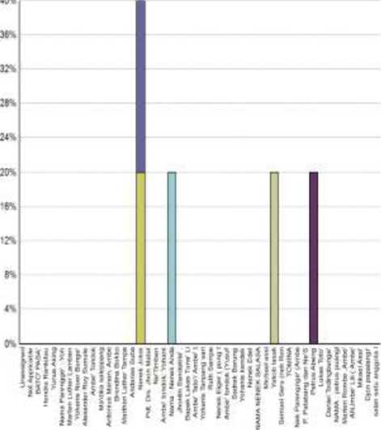

Qp-m» UsutnU Jp»wsii itantor Qs^ibum®

Jk'a q^eoaw SsngaJa |VeMi Gsftdasrf

Trosr Kac dmaraj Qlenbwg ~ar*pan Borgs «ac< *«*p*n Borgs

QSsrgaia 'Jim cteM tumtong Jlf rliyij 'nekkoito. kec Sfrb « gm

f Lonbang BMu lattj1 (Csc &

Q T isnbsng D&teStrgafe' Utt< •

|l ** aiMftAVUKEC ROW . f""]Kninhri Tm^r <ecanas» Ji-Wkvij S*gn Krtcunnim * im

ktertttt nforr*n (Nans Tomr-a. Ptrtn ®e Artxmeo* i

Dari empat puluh lima informan, ditemukan empat informan yang memberikan makna ritual Ma’ta’da sebagai suatu bentuk memberi makan kepada arwah leluhur.

Kedua, memindahkan jenazah. Pada pengertian ini Ma’ta’da dipahami sebagai ritual untuk memindahkan jenaza yang sudah dikuburkan pada suatu tempat kemudian dipindahkan lagi ketempat yang lain. Ritual ini juga terjadi di tempat yang berbeda namun tidak memahami hal tersebut sebagai ritual Ma’ta’da. Setelah melakukan pengolahan data, maka hasil yang ditemukan mengenai makna Ma’ta’da ditunjukan melalui gambar berikut.

Dari empat puluh lima informan, ditemukan satu diataranya yang menemukan makna dari rital tersebut sebagai bentuk pemindahan jenaza.

90%

90%

70%

60%

50%

40%

30%

70%

10%

0**%**

odng by Survey Respondentldentitas mforrar Nama Tomina, Parengge Ambetondofc) and Survey Respondert*Wil9> 100%

|  |  |
| --- | --- |
|  |  |
|  |  |
|  |  |
|  |  |
|  |  |
|  |  |
|  |  |
|  |  |
| mmm.  ii»i ‘I i | |,,i| iwiiPi  iiitlS * 1 hil A 1 H"1* « ] 1 Ml* *  idtfTttM nlwman (Ns*« Tomra, Pat#'0V* Arrteleod^i |

■Unmiped QV* A«*cat4e

Bfltu Tktto

^Mature* ;Kacanatan UAM  
blLtru

p.4.Wir Umn^to Mcvrat jlantopg Pstow/iK Rsnfc |.t«ri!«rg Pamdrg c Kecamil (*~}^fltTw Maurdi ^BteMTi 'mnocr 0bfr*<afq g«4ft»^crd» barfliia

Bvt'tsTQuntatti

Q «mft liman Kec ttfturg

Qjsuting Tam^sri Ikr^a kax J^emterg T ampan Qsan^iftlhim ftowi lin:o*g

^ k-r S»*-*t7

(Hrwngu''

£ rm:a-g Hutu T j**ji Kac & Hlilihm DtWSwv**®' Q.«n WJAKAYll KfC 0OMQ

jjrar Tangwi. Kctn-wa:

M »H any Bang* Kocamtfan >

Ketiga, memohon berkat. Memahami Ma’ta’da sebagai bentuk memohon berkat didasari pada bentuk kepercayaan Aluk Todolo. Mereka percaaya bahwa arwah leluhur sanggup memberikan berkat kepada keturunannya. Oleh sebab itulah dalam pengertian ini maka dilaksanakan ritual tersebut. Setelah melakukan pengolahan data, maka hasil yang ditemukan mengenai makna Ma’ta’da ditunjukan melalui gambar berikut.

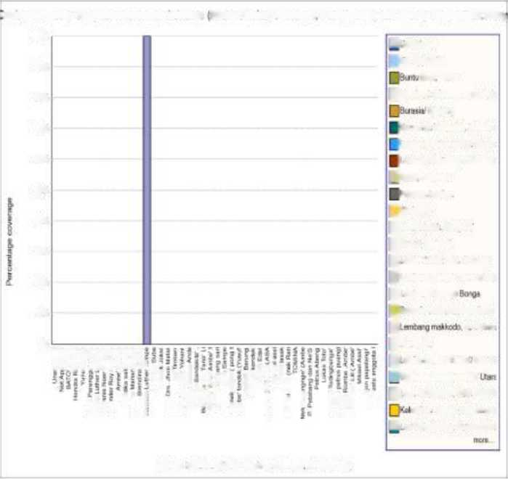

Dari empat puluh lima informan, ditemukan enam belas diataranya yang menemukan bahwa makna dari rital tersebut ialah sebagai sarana memohon berkat.

ring n

Si

Re$p:;odent tdenfttas inkxman (Nama Tomira. Parenoge, Anbelonflok) and Survey Respondent;Wilaya

*Mxuyeil*

f)U,i

. *’mJ.*

k'ncfcu*. iK^iinan Uc*ji.

Burss»» {iMiang

l mrrnf »» kaetrai

[ rntbrnm PawnnUx: Rmi(U

Lortfcjaj -J»rdrq Kauri*

rtfaftc- Unandt

n mb -

Sjruatf

mcoii Gamma

L»nii Troer Kk :Mt.*ru

Qlwtmgt •«pa/»B<wgMar*

lantern anpanBorna

M5<rgab JUrn tkno timtu-q

irrrbanj maMKrax kec Sno

Wrti*Vari

L onteng *teu I Ntta1 Kac S»

[~~] 1 JTCaig Lvjt— Sarpila Iter

Le« BtMKAYu. KEC 30 KG

laruurq dvtp Kaurruiav

ido-tna mtoman •'HirrM Tomra Paranja Artetonoot >

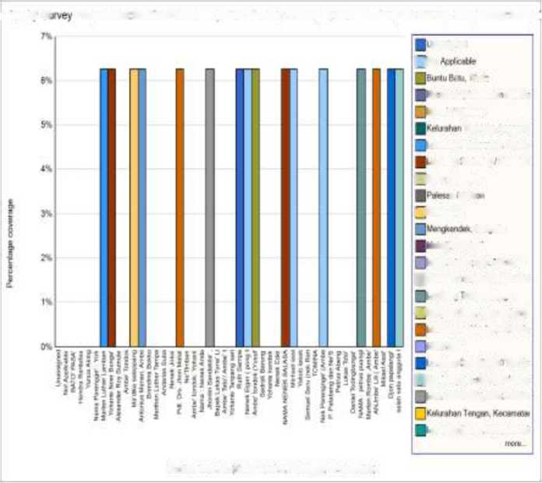

Keempat, memohon keselamatan. Jika sebelumnya dilihat bahwa ritual Ma’ta’da dilaksanakan sebagai bentuk memohon berkat, namun pada pemahaman ini dimaknai sebagai bentuk memohon keselamatan. Pemahaman Aluk Todolo yang berpengaruh bagi kelangsungan dan pola pikir masyarakat Toraja membawa pemahaman bahwa arwah leluhur juga berpengaruh bagi keselamatan manusia. Arwah leluhur yang dipercaya sudah bersama dengan Tuhan, mampu untuk menyampaikan kepada Tuhan agar kita dapat diselamatkan juga. Setelah melakukan pengolahan data, maka hasil yang ditemukan mengenai makna Ma’ta’da ditunjukan melalui gambar berikut.

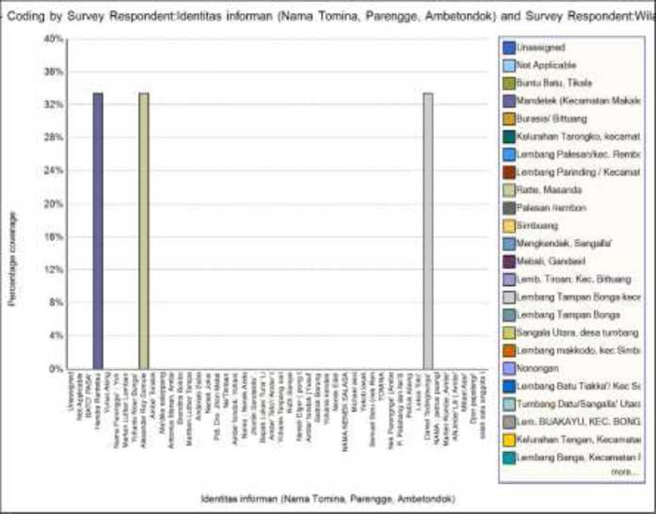

Dari empat puluh lima informan, terdapat tiga informan yang menemukan bahwa makna ritual Ma’ta’da sebagai bentuk permohonan keselamatan.

Kelima, memohon kesembuhan. Fenomena menarik namun menjadi pemahaman leluhur yang diwariskan secara turun temurun bahwa ritual Ma’ta’da merupakan ritual yang dilaksanakan sebagai bentuk permohonan kesembuhan. Informasi serupa juga telah ditemukan oleh penulis ketika berdiskusi dengan tokoh adat yang bernama Ne’ Patulak. Ritual ini didasari dengan pemahaman bahwa arwah leluhur mampu memberikan suatu kesembuhan. Bukti nyata yang dikatakan oleh informan ialah ketika sallah seorang yang sudah sekian lama sakit dan sudah jauh-jauh untuk berobat namun tidak sembuh-sembuh, tetapi setelah melaksanakan ritual Ma’ta’da maka barulah orang tersebut mengalami kesembuhan. Setelah melakukan

pengolahan data, maka hasil yang ditemukan mengenai makna Ma’ta’da ditunjukan melalui gambar berikut.

Codng by Suvey Respondent kJenbtas irrforman (Mama Toirma Parengpe. Amfcetondok) and Survey Respondent Wil

JlAtaeeiflal!

Qto: AptfcaW? fDirtj Dim fkaU JWrmfcfci iKjocsnalir Matak Qdii jin Btttang

Tanrpto, natural llanharqPaksavkac Fkirta irnbar*] Pamdry i Kocamil QflilTrt UlltTiU

HPetoatn ttwnfeo*

QSbvfeMng

Q*afc*l

Tmvi K«c.8n,irt] Qlembary Tampan Borya «t«> ^Lrnitary T rnptn Bony:

QSerxybUlara ttew tinturq flvntarg msikock>. kecSiffb |^Sinrar<pn

amtanq Bitu Tm^Ji1 K«c !*. [*"|h_rrfcaf>; DnbtSanysIa' Da :

□ *m tfuAKAYU KEC. BONG

□<dunr.r Tirtjar KaonuMi *#ut»vy Banjo Kocumaisni no*

iccrntas irttofmar |Nvna Tofren* Parcngye Ambetrrdohf

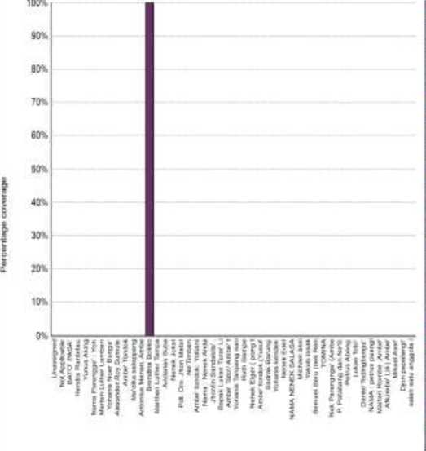

Dari hasil survey di atas berdasarkan empat puluh lima informan terdapat satu informan yang mengatakan ritual sebagai bentuk permohonan kesembuhan.

Keenam, mengenang arwah leluhur. Bagi penganut masyarakat Toraja, mengenang arwah leluhur berarti mewujudkan suatu bentuk kerinduannya terhadap leluhur. Mengenang leluhur membawa orang-orang untuk mengingat kembali jasa-jasa leluhur didalam kehidupan keturunannya, mulai dari melahirkan, membesarkan sehingga lahir generasi ke generasi. Setelah melakukan pengolahan data, maka hasil yang ditemukan mengenai makna Ma’ta’da ditunjukan melalui gambar berikut.

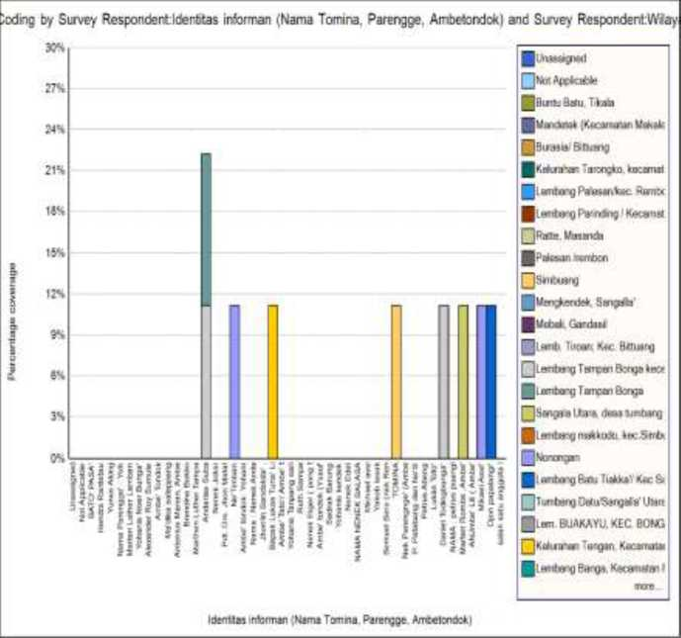

Dari empat puluh lima informan, terdapat tiga diantaranya mengatakan bahwa ritual tersebut merupakan bentuk pengenangan terhadap arwah leluhur.

Ketujuh, ucapan syukur. Ritual Ma’ta’da juga diiartikan sebagai bentuk ucapan syukur kepada arwah leluhur yang telah banyak menolong keturunannya yang masih hidup. Ritual ini dilaksanakan kebanyaka setelah habi panen. Karena keberhasian panen dalam tahun tersebut maka perlu dilaksanaka ritual Ma’ta’da sebagai ungkapa syukur kepada leluhur yang sudah menjaga dan mendoakan. Setelah melakukan pengolahan data, maka hasil yang ditemukan mengenai makna Ma’ta’da ditunjukan melalui gambar berikut.

Berdasarkan pengertian empat puluh lima informan, dalam arti mengucap syukur juga banyak dikenal banyak orang. Terdapat sepuluh informan yang dalam pengamatannya menemukan bahwa Ma’ta’da sebagai bentuk pengucapan syukur.

I M

by Survey Respondent:Idcnlitss •rnorman iNanyj Torino Porengoe, Ambdondak i ond

Survey Respondent.Zb lay

Ijuu-Vc"- -tv

0f.l I -111

[f] »• •*• " •* 1 1

Rr

pUmwiW rut-tt

*M '*

[>»

wan Vwnfion

I ''

t> roan Kac

[_Jlnn^*%g 'anuai tk:M)4k*Ci

□nui»3 'ani*r liy«i

rj'ro'gao Ltara 3»! Micax;

Lonrosi natatto. use S«nei

Qv-V'.'.n

Plonr-r'stltfi-1 '» > "*>: v

LJT f.Vit j- >soj*is Hoc

Lan 6UAMYU KIC EK>*G

□KNinmei IrrrjMI *.fr*rirtN

l anUng ’Jtnji Ktcsmlin I

w*Hw wto"*r*r (N«ma Temru P«re*{>je Vncdcnaon

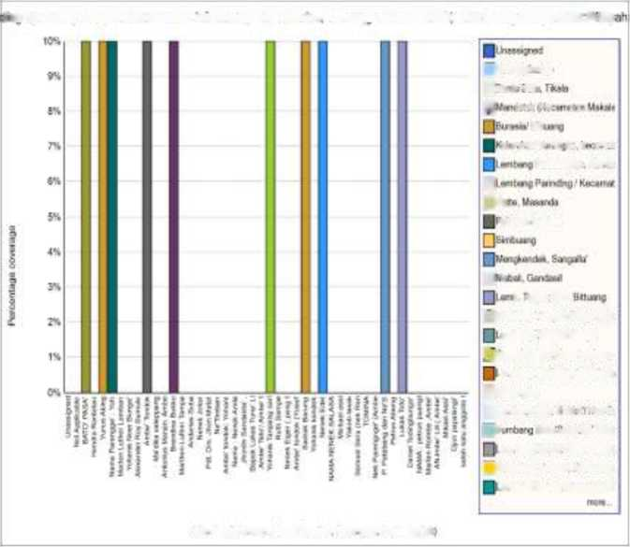

Analisis

Jadi, berdasarkan beberapa pemahaman mengenai ritual Ma’ta’da dan beberapa survei dari informan, maka dapat dikatakan Ma’ta’da lebih banyak dikenal sebagai bentuk permohonan berkat. Bukan hanya permohonan berkat tetapi juga bentuk ucapan syukur.

Ma’ta’da sebagai praktik ritual agama leluhur atau Aluk Todolo, banyak dijumpai di beberapa tempat dimana memiliki tata cara yang berbeda- beda namun memiliki makna yang relatif sama. Berdasarkan hasil observasidan wawancara dengan beberapa tokoh adat, ditemukan informasi yang cukup untuk menjelaskan mengenai ritual Ma’ta’da tersebut. Ritus tersebut dilaksanakan sebagai bentuk persembahan kepada arwah leluhur atau didalam bahasa Toraja dikenal dengan istilah ma’pakande deata (memberi makan). Ma’ta’da merupakan ritual yang dilakukan sebagai bentuk penyucapan syukur, dan didalamnya juga terdapat unsur pengakuan dosa. Ma’ta’da dapat dipahami sebagai permintaan berkat agar apa yang dikerjakan boleh berhasil. Yang dituju dalam ritual Ma’ta’da ini ialah arwah leluhur, segala yang dilakukannya bertujuan kepada leluhur. Masyarakat Toraja pahami hal demikian sebagai hubungan antara orang yang melakukan ritual tersebut dengan arwah leluhur.[44]

Berdasarkan hasil wawancara dengan salah seorang ahli adat, mengatakan bahwa sesungguhnya ritual ini bukanlah bentuk pengucapan syukur. Ritual ucapan syukurdikenal dengan istilah Rambu Tuka’, yang didalamya seperti upacara pernikahan, syukuran rumah, mentahbiskan tongkonan, dan lain sebagainya. Ma’ta’da tidak termasuk dalam ritual tersebut. Ritual ini juga tidak dapat disebut sebagai Rambu Solo’. Namun jika diamati, sesungguhnya ritual ini, dapat termasuk Rambu Tuka’ walaupun secara nyata tidak termasuk didalamnya. Dikatakan demikian karena ritual ini dilaksanakan setelah panen padi yang dikenal dengan istilah Aluk Pare. Setelah panen padi, maka diadakanlah pengucapan syukur, demikian juga terhadap leluhur juga diberi makan sebagai hasil dan bentuk ucapan syukur atas keberhasilan panen. Ritual ini tidak dilaksanakan sembarang waktu, melainkan pada akhir panen padi.

Alasan demikianlah yang membuktikan bahwa ritual Ma’ta’da merupakan bentuk pengucapan syukur atau lebih tepatnya mengandung makna ucapan syukur. Tujuan dari ucapan syukur ini ialah leluhur karena dipercaya leluhur telah menolong dan memberkati sepanjang proses hingga keberhasilan panen.

Ada banyak alasan mengapa dilaksanakan ritual Ma’ta’da, antara lain sebagai bentuk syukur atas keberhasilan-keberhasilan, juga bisa mengandung makna pengakuan dosa ketika seseorang mengalami musibah atau sakit- penyakit, permohonan doa agar keluarga yang masih hidup senantiasa diberkati dan diberi keberhasilan, salah satu cara untuk memperoleh keselamatan dalam berbagai hal seperti didalam aktivitas sehari-hari, bahkan juga sebagai bentuk natsar artinya apa yang telah dijanjikan dahulu sebelum berhasil dan ketika sudah berhasil maka dilakukan ritual tersebut. Pelaksanaan ritual ini terkadang dilakukan setelah melalui masa panen padi, dan juga terkadang dilaksankan dalam kegiatan syukuran tongkonan. Dalam ritual tersebut juga harus menyediakan hewan kurban yaitu babi. Toko adat menjelaskan hal demikian dan mengatakan bahwa hewan kurban dipersembahkan kepada arwah-arwah leluhur dan persembahan itu disebut sebagai pemalaran. Apa yang tadinya dipersembahkan, tidak boleh dimakan oleh manusia. Babi yang dikurbankan juga bukan sembarang babi, namun haruslah babi jantan dan hanya satu saja.

Terhadap ritual tersebut, para informan memiliki tanggapan yang berbeda terkait pandangan dogmatis terhadap pelaksanaannya yang diklasifikasikan kedalam dua bagian, yaiitu bersifat positif dan negatif.

Pertama, bersifat positif. Bagian ini menunjukan beberapa informan yang setujuh dengan pelaksanaan ritual Ma’ta’da dengan berbagai alasan masing-masing.

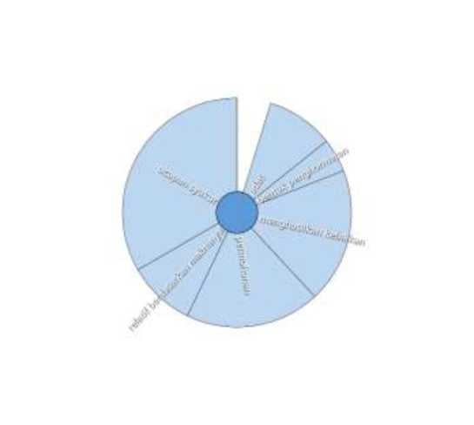

Dari data di atas, menunjukan alasan yang menjadi dasar pelaksanaan ritual tersebut ialah ucapan syukur yang ditujuhkan kepada arwah leluhur dengan kepercayaan bahwa keberhasilan-keberhasilan yang diperoleh, merupakan berkat dari perlindungan dan penyertaannya bagi keturunan- keturunannya.

Kedua, bersifat negatif. Artinya ialah terdapat juga pendapat informan setelah memahami makna ritual tersebut maka mereka mengatakan secara dogmatis tidak perlu dilakukan. Ada beberapa alasan: pertama, keselamatan hanya ada dalam Yesus, tidak pada hal-hal yang lain. Kedua, perbedaan kepercayaan antara kekristenan dengan Aluk Todolo. ketiga, adanya bentuk negoisasi dengan Allah jika dipahami bahwa ditujukan kepada Allah.

**Ma’ta’da** sebagai Cerminan Budaya yang Berakar pada Kepercayaan **Aluk Todolo**

Berdasarkan hasil analisis data yang ada, ditemukan bagaimana ritual Ma’ta’da mencerminkan kepercayaan dan warisan budaya Toraja yang berakar dalam sistem kepercayaan Aluk Todolo. Ritual tersebut merupakan bagian dari sistem kepercayaan Aluk Todolo yang kompleks dengan sistem kepercayaannya. Ritual Ma’ta’da sampai saat ini dilakukan dengan persembahan yang ditujukan terhadap arwah leluhur.

Dalam sistem kepercayaan Aluk Todolo, arwah leluhur merupakan bagian dari hal yang dipercaya oleh manusia memiliki kuasa untuk memberkati manusia yang masih hidup di bumi. Oleh sebab itu ritual Ma’ta’da dilakukan dengan berbagai macam ritus yang ditujukan kepada arwah leluhur.

Walaupun saat ini masyarakat Toraja sudah mayoritas beragama Kristen, namun ritual Ma’ta’da yang merupakan bentuk ritual yang berasal dari sistem kepercayaan Aluk Todolo, sampai saat ini masih banyak ditemukan. Jika berfikir secara teologis, maka hal ini akan menunjukan adanya suatu kontradiksi sistem kepercayaan yang kemudian dipadukan, dalam artian kekristenan melakukan ritual Ma’ta’da yang ditujukan kepada arwah leluhur.

Namun bagi kebanyakan orang di Toraja, hal demikian bukanlah menjadi suatu permasalahan yang serius, namun dianggap sebagai sesuatu yang penting untuk dilakukan bahkan dilestarikan. Ini menunjukan bahwa ritual Ma’ta’da merupakan bagian dari warisan budaya Toraja walaupun berada pada dasar sistem kepercayaan Aluk Todolo.

Masyarakat Toraja sangat menghargai adat dan budaya, karena pada mulanya adat tersebutlah yang mengatur kehidupan masyarakat agar sistem hidup sosial dapat tertata dengan baik. Selain itu didalam budaya Toraja mengandung nilai-nilai luhur yang sacral sehngga setiap ritual-ritual yang ada di Toraja dangat dihargai, salah satu contohnya ialah ritual Ma’ta’da.

Ritual Ma’ta’da merupakan salah satu bentuk cerminan bahwa budaya masyarakat Toraja memiliki suatu hubungan keterikatan yang erat dengan kepercayaan Aluk Todolo. Pengaruh dari sistem kepercayaan ini menjadi acuan dalam pelaksanaan ritual kebudayaan.

Terdapat beberapa aspek yang ritual Ma’ta’da yang mencerminkan kepercayaan dan budaya yang berakar pada kepercayaan Aluk Todolo, yakni sebagai berikut:

Pertama, mengenai kepercayaan. Ritual ini dianggap sebagai wujud kepercayaan masyarakat Toraja terhadap keberadaan arwah leluhur yang berada disekitar mereka dan memiliki suatu peran penting didalam aspek kehidupan, bahkan dengan kepercayaan bahwa arwah leluhur tersebut dapat memberikan berkat bagi keturunannya. Persembahan yang diberikan mejadi suatu cerminan bahwa arwah leluhur memegang suatu peran penting dalam kehidupan keturunannya. Ritual ini bukanlah sebagai suatu kegiatan seremonial saja atau tindakan formal, melainkan perwujudan konkrit dari keyakinan dalam relasi secara berkelanjutan antara manusia dan leluhur. Melalui persembahan dan ritus ini, masyarakat meyakini bahwa mereka dapat memperoleh dukungan, perlindungan, dan keberkahan dari arwah leluhur, yang dianggap memiliki pengaruh positif yang signifikan terhadap berbagai aspek kehidupan mereka.

Kedua, tradisi dan warisan budaya. Ritual tersebut telah diwariskan secara turun-temurun, generasi-kegenerasi, bahkan hingga masa kini. Tata cara dalam pelaksanaannya dan makna ritualnya mencerminkan bagaimana ritual Ma’ta’da ini melekat pada suatu budaya Toraja bahkan dilestarikan sebagai bagian integral dari identitas budaya Toraja. Dengan demikian, kalimat ini menyampaikan bahwa ritual Ma’ta’da bukan hanya sebuah acara atau kegiatan formal, tetapi benar-benar merupakan bagian yang dalam dan penting dari warisan budaya Toraja yang dijaga dan dilestarikan sebagai inti dari identitas mereka.

Ketiga, simbolisme dalam Aluk Todolo. Harmonisasi antara ritual Ma’ta’da dengan sistem kepercayaan Aluk Todolo menunjukan suatu simbolisme dan makna yang melekat didalam sistem tersebut. Ritual tersebut dapat mencerminkan suatu pandangan panteistik atau dinamistik yang tekandung dalam sistem kepercayaan Aluk Todolo. Secara simbolis, ritual Ma’ta’da mewujudkan suatu arti yang mendalam yang berkaitan dengan aspek-aspek tertentu yang terdapat dalam sistem kepercayaan Aluk Todolo, seperti penyembahan dalam ritual Ma’ta’da menjadi symbol bagaimana kepercayaan Aluk Todolo melakukan penyembahan. Kemudian bentuk pantheistik dan dinamistik yang terdapat dalam ritual Ma’ta’da menunjukan bagaimana Aluk Todolo memahami kehadiran ilahi dalam kehidupan penganutnya. Ritual ini bukanlah suatu tindakan tanpa makna, melainkan terdapat suatu cerminan atau gambaran suatu prinsip-prinsip wawasan dunia yang terkandung didalam Aluk Todolo.

Keempat, pertahanan warisan budaya. Walaupun terjadi pergeseran bahkan perbindahan ke agama Kristen, namun praktik ritual ini secara terus- menerus dilestarikan yang mencerminkan suatu keinginan untuk mempertahankan dan menghargai warisan budaya, walaupun berada dalam tengah perubahan budaya. Dalam hal ini terdapat beberapa bagian penting yang perlu untuk diketahui. Perubahan agama merupakan tindakan bahwa masyarakat Toraja telah mengganti bahkan memkai agama Kristen sebagai agama mereka. Walaupun sudah beragama Kristen, namun tetap melakukan praktik ritual yang berakar dalam suatu sitem kepercayaan Aluk Todolo. Kata dilestarikan ini menyiratkan suatu bentuk ritual tersebut tidak diabaikan atau ditinggalkan begitu saja karena adanya perubahan agama. Namun sebaliknya, masyarakat Toraja dengan sengaja untuk mempertahankan atau melanjutkan praktik ritual tersebut. Ritual ini merupakan suatu bentuk keinginan untuk mempertahankan dan penghargaan terhadap budaya sehingga diwariskan secara turun temurun. Keinginan untuk mempertahankan merupakan suatu kesadaran dan hasrat dari masyarakat Toraja untuk menjaga kelangsugnan ritual tersebut. Hal ini menjadi warisan budaya yang menunjukan suatu sikap apresiasi dengan suatu penghargaan terhadap nilai-nilai tradis dan ritus yang berasal dari leluhur. Didalam tengah perubahan agama, ritual ini menunjukan bahwa walaupun kekristenan semakin berkembang, ritual tersebut tetap dilaksanakan dan dihargai.

Dengan demikian, kalimat tersebut menyoroti kompleksitas dan kedalaman makna ritual Ma’ta’da dalam konteks kehidupan dan keyakinan masyarakat Toraja, serta upaya mereka untuk mempertahankan warisan budaya dalam menghadapi perubahan agama dan budaya.

Jadi, ritual Ma’ta’da mencerminkan kepercayaan dan warisan budaya Toraja yang berakar dalam sistem kepercayaan Aluk Todolo dapat dipahami sebagai hubungan yang erat antara ritual Ma’ta’da dengan sistem kepercayaan Aluk Todolo. Ma’ta’da merupakan bentuk ritual budaya yang lahir dari sistem kepercayaan Aluk Todolo. Sebaliknya sistem kepercayaan Aluk Todolo dapat dikenal dan dimengerti dari pemahaman mengenai ritual Ma’ta’da. Maka dapat dikatakan bahwa budaya Toraja tidak hanya menjalankan kebiasaan- kebiasaan yang hubungannya dengan sesama didalam suatu lingkungan sosial, melainkan menjadi suatu identitas tersendir. Budaya Toraja juga mengandung nilai-nilai yang menghubungkannya dengan hal-hal yang bersifat ilahi yang dianggap memiliki kuasa atas kehidupan sehari-harinya.

Berdasarkan teori yang telah dikemukakan sebelumnya, secara sederhana pemahaman tentang penyembahan mencakup tindakan konkret dan sikap batiniah, membentang dari penundukan diri dan pelayanan hingga penghormatan, dan melibatkan semua aspek kehidupan sebagai bentuk pengabdian kepada Tuhan.

Dalam ritual Ma’ta’da, terdapat unsur penyembahan seperti yang dikatakan oleh seorang tokoh Adat yang dahulunya memegang sistem kepercayaan Aluk Todolo. Karena selain menyembah kepada Sang Pencipta, dalam kepercayaan Aluk Todolo juga menyembah kepada arwah leluhur yang dipercaya deata memberi berkat bagi keturunan-keturunannya. Jika di dalam kekristenan penyembahan hanya kepada Allah, namun ritual Ma’ta’da berdasarkan hasil wawancara bersama dengan tokoh adat yang mengatakan bahwa ini merupakan ritual penyembahan bukan kepada Sang Pencipta, melainkan kepada arwah leluh.[45] Dilaksanakan ritual Ma’ta’da sebagai ucapan syukur dan ucapan penyembahan yang ditujukan kepada arwa leluhur karena didalam kepercayaan Aluk Todolo arwah leluhur juga termasuk salah satu yang disembah dan berperan memberkati keturunan yang masi hidup. Dari beberapa informan tidak ada yang secara spesifik mengatakan bahwa ritual ini adalah bentuk penyembahan. tetapi ketika memahami maka-makna yang ada, sesungguhnya terkandung makna penyembahan. Dari setiap unsur-unsur makna dari ritual Ma’ta’da yang telah dijelaskan oleh para informan ketika melakukan wawancara, didalamnya mengandung nilai penyembahan. Tidak hanya berdasarkan maknanya, melainkan juga berdasarkan bentuk-bentuk pelaksanaan atau ritus-ritus yang dilakukan didalamnya.

Berdasarkan data yang diperoleh, menunjukan bahwa ritual Ma’ta’da merupakan suatu bentuk praktik penyembahan dan memberikan persembahan dalam kepercayaan Aluk Todolo di kalangan masyarakat Toraja. Pada saat ini, masyarakat Toraja melaksanakan ritual tersebut juga memberikan persembahan kepada arwah leluhur, sesuai dengan keyakinan Aluk Todolo. Makna ini dapat dipahami melalui pemahaman terhadap bentuk-bentuk pelaksanaan ritual Ma’ta’da pada masa kini yang mencerminkan tindakan memberikan persembahan kepada arwah leluhur sebagai bentuk penyembahan dalam konteks kepercayaan Aluk Todolo.

Williamson yang membahas mengenai pengakuan iman mengatakan bahwa ada hal yang diajarkan dari pengakuan iman tersebut yakni penyataan alam cukup sebagai informasi bagi manusia untuk wajib menyembah Allah yang sejati tetapi tidak cukup mmemberitahukan bagaimana untuk menyembah. Oleh sebab itu Allah sendiri menetapkan bagaimana cara menyembah yaitu tidak dengan cara ciptaan manusia atau yang tidak sesuai Alkitab melainkan penyembahan ini dilakukan melalui perantaraan Kristus.[46] Jadi berdasarkan penjelasan Williamson, penyembahan religius yang benar bukan berdasarkan kebenaran manusia, melainkan berdasarkan ketetapan Allah yang dinyatakan didalam Alkitab.

Dalam pengakuan iman Westminster, selain memahami arti penyembahan juga menekankan bagaimana penyembahan itu sesungguhnya harus disiplin. Dalam artian bahwa Allah yang berkuasa dan berdaulat atas segala sesuatu harus disembah, namun bukan berdasarkan cara dan pemahaman manusia. Th. Van den End dalam buku enam belas dokumen dasar Calvinisme bahwa untuk menyembah Allah yang sejati, Ia sendiri telah menetapkannya. Penyembahan diterima berdasarkan ketetapan-Nya melalui

suatu penyataan kehendak-Nya (berdasarkan Alkitab), sehingga penyembahan tidak boleh dilakukan berdasarkan akal-akalan manusia.[47] Ini menunjukan bahwa hanya kepada Allah saja manusia dapat menyembah dengan cara yang Allah tetapka sendiri.

Hal yang senada juga disampaikan dalam tulisan Hengki Wijawa, melihat dari lensa kalangan mainstream dan Injili, arti sebuah penyembahan bukan ada pada liturgi tetapi pada seluruh aspek. Penyembahan yang benar ialah kehidupan yang sesuai dengan firman Allah.[48] Pada intinya, pandangan ini juga tetap mengarah kepada firman Allah sebagai otoritas dan dasar penyembahan.

Pandangan di atas menunjukan bahwa penyembahan yang benar itu penyembahan yang didasari pada firman Allah yang mengajarkan bahwa hanya kepada Allah saja umat-Nya seharusnya menyembah. Diluar itu adalah berhala.

Berdasarkan pemahaman penyembahan yang telah dibahas, maka dapat dikatakan bahwa, kesamaan dari pandangan Ma’ta’da dengan pengakuan iman Westminster terletak pada pelaksanaan penyembahan kepada sesuat yang dipandang memiliki kuasa, namun yang bereda ialah objek dan kepada siapa tujuan penyembahnanya.

Didalam kedua perspektif yang berbeda dapat ditemukan arti dari suatu penyembahan yakni menyadari bahwa kehidupan manusia tidak terlepas dari yang dipercaya sebagai sosok bersifat ilahi. Jika didalam pelaksanaan Ma’ta’da, lahir dari kepercayaan bahwa leluhur yang akan memberkati dan juga telah memberkati manusia yang hidup, tidak demikian didalam iman kekristenan, menyembah karena Allah telah memberkati umat-Nya.

Walaupun sistem kepercayaan kekristenan berbeda dengan Aluk Todolo, namun melaui ritual Ma’ta’da yang merupakan bagian dari kekayaan budaya lokal masyarakat Toraja, memberikan suatu sumbangsi terhadap setiap pemeluk kepercayaan tertentu mengenai kesadaran akan adanya pribadi yang perlu disembah.

Didalam Aluk Todolo, terdapat ritual Ma’ta’da sebagai sarana mengingat kembali kebaikan-kebaikan leluhur yang dipercaya memiliki kuasa. Dari dalamnya lahir ucapan syukur, dan kesadaran bahwa manusia tidak mampu melangsungkan kehidupannya tanpa pertolongan dari yang maha kuasa. Ini bukan berarti bahwa setiap agama atau kepercayaan harus melaksanakan ritual Ma’ta’da sebagai bukti mengingat, menyembah, dan menyadari akan adanya kuasa yang berkuasa atas kehidupannya. Tetapi dari ritual teresebut mebangkitkan kesadaran bagi penganut kepercayaan lain agar senantiasa mnaika ucapan syukur dan penyembahan kepada siapa mereka menaruh iman kepercayaannya.

Jadi, ritual Ma’ta’da merupakan kepercayaan warisan budaya Toraja yang berakar dalam sistem kepercayaan Aluk Todolo mencerminkan sikap penyembahan dapat dimaknai dan dipahami dengan berapa hal, yakni sebagai berikut.

Pertama, keyakinan dan penghormatan terhadap Arwah leluhur yang dinyatakan melalui ritual Ma’ta’da sendiri dengan pelaksanaannya yang ditujukan kepada Arwah leluhur sebagai suatu penghormatan dan sebagai objek untuk menerima persembahan, yang didalamnya juga mengandung suatu harapan terwujudnya hubungan yang harmonis antara pelaksana ritual tersebut dengan arwah leluhur itu sendiri. Penyembahan ini dilakikan agar leluhur dapat memberkati siapa saja yang melaksanakan ritual tersebut.

Kedua, pelaksanaan ritual tersebut yang diwariskan secara turun temurun menunjukan adanya suatu penghargaan dan penyembahan secara mendalam terhadap tradisi leluhur. Cara dan makna tersebut melekat pada suatu identitas budaya Toraja, sehingga pelaksanaan ritual tersebut tidak hanya sebatas kegiatan seremonial, melainkan juga sebagai bentuk penyembahan terhadap warisan budaya Toraja yang didalamnya terdapat sistem kepercayaan Aluk Todolo.

Ketiga, simbolisme dalam Aluk Todolo yang diwujudkan dengan pelaksanaan ritual Ma’ta’da menunjukan bahwa terdapat suatu ungkapan konkret dari suatu pemahaman bahwa terdapat keberlanjutan relasi antara manusia dan eksistensi yang bersifat ilahi yakni arwah leluhur. Hal demikian dipahami sebagai suatu sikap penyembahan terhadap sosok yang diyakini berpotensi untuk memberikan pengaruh positif terhadap setiap orang yang melaksanakan ritual tersebut.

Keempat, mempertahankan warisan budaya dalam bentuk penyembahan. Secara realita, masyarakat Toraja pada masa kini adalah mayoritas beragama Kristen, namun secara realita juga ritual Ma’ta’da terus menerus dilakukan. Hal ini menunjukan sikap penyembahan yang diwarisi dari oleh budaya dan tradisi leluhur. Pelaksanaan ritual ini ditengah pergeseran agama, menunjukan sikap pertahan dan bentuk penghargaan terhadap identitas budaya, sehingga dapat dikatakan sebagai bentuk penyembahan terhadap warisan leluhur.

Berdasarkan beberapa hal di atas, dapat disimpulkan bahwa ritual Ma’ta’da mencerminkan sikap penyembahan melalui keyakinan, penghargaan terhadap tradisi, simbolisme dalam sistem kepercayaan, dan pertahanan warisan budaya dalam menghadapi perubahan agama. Dalam konteks Ma’ta’da, persembahan dan rangkaian ritus yang dilakukan mencerminkan keyakinan yang kuat bahwa arwah leluhur memiliki peran yang sangat penting dalam kehidupan mereka. Lebih lanjut, masyarakat Toraja percaya bahwa melalui ritual ini, arwah leluhur dapat memberikan berkat atau keberkahan kepada kehidupan mereka.

Kritik Teologi **Ma’ta’da** dari Perspektif Pengakuan Iman **Westminster** Mengenai Penyembahan

Penyembahan terhadap arwah orang mati merupakan suatu kepercayaan bahwa arwah leluhur dapat memberi pengaruh terhadap keberuntungan hidup manusia atau yang disebut sebagai paham dinamisme. Dikatakan oleh Manahan Zulkifli Nainggolan, M.Th dalam hasil kajian teologisnya bahwa sejak Perjanjian Lama hingga Perjanjian Baru firman Allah telah menolak seluruh praktek dinamisme sebab ini dapat membangun kecemburuan Allah terhadap umat-Nya.[49] Zulkifli juga mengutip pernyataan W. H. Rassers bahwa dinamisme hanya akan membawa pada kesimpang- siuran hidup dan berpengaruh pada pola pikirnya.[50] Berdasarkan penjelasan mengenai dinamisme, dapat dikatakan Ma’ta’da yang merupakan ritual yang berasal dari Aluk Todolo, merupakan salah satu praktik dari dinamisme.

Ritual Ma'ta'da di Toraja, Sulawesi Selatan, Indonesia, memiliki hubungan yang erat dengan kepercayaan dan praktik agama setempat, yang sering kali mencerminkan unsur-unsur kepercayaan animisme dan dinamisme. Didalam konteks ini, dinamisme merujuk pada keyakinan bahwa kekuatan spiritual atau roh ada di dalam benda-benda alam, baik itu gunung, sungai, pohon, atau benda-benda lainnya. Didalam pengakuan iman Westminster mengenai penyembahan, tidak menganggap praktik dinamisme merupakan suatu bentuk iman kekristenan yang benar. Dalam pengakuan tersebut sangat kuat dalam memberikan pemahaman mengenai penyembahan dimana penyembahan tersebut merupakan sesuatu yang ditujukan kepada Allah dan hanya ada satu Allah yang berkuasa sebagai Tuhan dan berdaulat atas segala sesuatu.

Ayat Alkitab yang menjadi dasar pengakuan tersebut ialah didalam kitab Roma 1:20:

“Sebab apa yang tidak nampak dari pada-Nya, yaitu kekuatan-Nya yang kekal dan keilahian-Nya, dapat nampak kepada pikiran dari karya-Nya sejak dunia diciptakan, sehingga mereka tidak dapat berdalih”.

Ayat ini menunjukan suatu kemahakuasaan Allah dan bukti-bukti yang dapat menjadi alasan mengapa harus menyembah kepada Allah dan hanya kepada Allah saja, yakni karya ciptaan-Nya yang menyatakan kekuatan-Nya yang bersifat kekal. Poin yang ingin disampaikan adalah bahwa Allah memiliki sifat-sifat yang tidak dapat terlihat secara langsung oleh manusia, tetapi keberadaan-Nya dan keagungan-Nya dapat dikenali dan dipahami melalui ciptaan-Nya. Dengan kata lain, tanda-tanda kebesaran Allah terlihat dalam alam semesta dan karya-karya-Nya sehingga manusia tidak memiliki alasan untuk tidak menyembah-Nya.

Ritual Ma’ta’da dilakukan karena kepercayaan terhadap arwah leluhur yang mampu memberkati keturunannya yang masih hidup di bumi. Tetapi jika disandingkan dengan kekritenan secara khusus pada bagian ini ialah pengakuan iman Westminster mengenai penyembahan, maka ditemukan bahwa pelaksanaan ritual Ma’ta’da yang dilakukan pada masa kini menunjukan suatu ketertutupan pola pikir dan menutup diri dari suatu pemahaman mengenai keberadaan Allah sebagai Sang Pencipta yang sesungguhnya.

Dalam Kisah Para Rasul 17:24 yang bunyinya demikian:

“Allahyang telah menjadikan bumi dan segala isinya, Ia, yang adalah Tuhan atas langit dan bumi, tidak diam dalam kuil-kuil buatan tangan manusia,”

Jadi didalam kekristenan, pengakuan iman westminster mengenai penyembahan memiliki alas an untuk menyembah hanya kepada Allah saja ialah karena kuasanya yang nyata sebagai pencipta segala sesuatu yang ada. Sedangkan didalam ritual Ma’ta’da yang menyembah kepada arwah leluhur tidak menemukan suatu jaminan pasti, bahkan karyanya terhadap umat manusia tidaklah terlihat.

Pengakuan iman Westminster mengenai penyembahan menggunakan ayat didalam Yeremia 10:7 yang bunyinya demikian:

“Siapakah yang tidak takut kepada-Mu, ya Raja bangsa-bangsa? Sungguh, kepada-Mulah seharusnya sikap yang demikian; sebab di antara semua orang bijaksana dari bangsa-bangsa dan di antara raja- raja mereka tidak ada yang sama seperti Engkau!”

Ayat ini menunjukan bahwa tidak ada jaminan pasti yang berada diluar Allah, baik itu raja-raja, orang-orang bijaksana, bahkan apapun bentuknya, dikatakan dalam ayat tersebut bahwa tidak ada yang sama seperti Allah. Jaminan yang pasti hanya ada didalam Allah bahkan sesungguhnya sesuatu yang diharapkan oleh orang-orang yang melaksanakan ritual Ma’ta’da dapat diberikan oleh Allah tanpa memohon kepada arwah leluhur.

Jadi secara singkat perlu dipahami bahwa Ritual Ma’ta’da dilakukan karena kepercayaan pada arwah leluhur yang diyakini dapat memberkati keturunan yang masih hidup. Namun, jika dibandingkan dengan pengakuan iman Westminster mengenai penyembahan, pelaksanaan ritual ini dianggap menunjukkan ketertutupan pola pikir dan ketidakpahaman terhadap keberadaan Allah sebagai Pencipta. Ayat dalam Kisah Para Rasul 17:24 dan Yeremia 10:7 digunakan untuk menekankan bahwa dalam kekristenan, penyembahan hanya kepada Allah memiliki dasar kuat karena kuasa-Nya sebagai Pencipta, sedangkan ritual Ma’ta’da yang menyembah arwah leluhur tidak menawarkan jaminan pasti, dan satu-satunya jaminan pasti ada dalam Allah.

Ritual Ma’ta’da sebagai bentuk penyembahan terhadap arwah leluhur, jika dicerminkan didalam kekristenan yang dipertegas juga oleh pengakuan iman Westminster mengenai penyembahan, sesungguhnya tidak memiliki dasar kebenaran Alkitab. Bahkan tidak mendapat ruang untuk berkontribusi didalam pengajaran kekristenan. Didalam kitab Ulangan, Allah telah berfirman bagi umat-Nya sekaitan dengan kondisi umat pada saat itu agar berhati-hati dengan bentuk penyembahan berhala dan ibadah yang sesat. Ini merupakan suatu peringatan yang disamppaikan oleh Allah dalam Ulangan 12:32 yang bunyinya demikian:

“Segala yang kuperintahkan kepadamu haruslah kamu lakukan dengan setia, janganlah engkau menambahinya ataupun menguranginya.”

Allah tidak pernah memerintahkan umat-Nya untuk menyembah kepada apapun yang mungkin dianggap oleh manusia memiliki kuasa, namun Allah mau agar umat-Nya menyembah hanya kepada Allah saja. Oelh sebab itu Allah memperingatkan bahwa jangan menambahi dan mengurangi apa yang Allah perintahkan.

Ritual Ma’ta’da tidak dapat memberikan dasar teologis yang dapat dipegang oleh kekristenan sebagai bentuk penyembahan terhadap arwah leluhur, melainkan sesuatu yang tidak sejalan atau sesuatu yang bertentangan.

Pengakuan iman Westminster tidak selamanya bersifat toleran terhadap adat istiadat. Pengakuan ini tidak mau untuk terikat dengan adat istiadat karena memiliki dasar kebenaran yakni firman Allah yang disampaikan didalam Alkitab. Cara bentuk penyembahan yang diwujudkan didalam cara beribadah berdasarkan pengakuan iman Westminster, harus dipahami dan dilaksanakan sesuai dengan standar kebenaran Alkitab, termasuk kepada siapa sesungguhnya harus menyembah. Pengakuan iman Westminster mengenai penyembahan juga bertolak dari firman Allah yang tertulis dalam Matius 15:9 yang bunyinya demikian:

“Berbahagialah orang yang membawa damai, karena mereka akan

disebut anak-anak Allah ”

Ayat tersebut menjadi dasar penyebahan yang dipegang dalam pengakuan iman Westminster. Bentuk penyembahan yang dilakukan bukan berdasarkan cara buatan manusia, melainkan firman Allah menjadi dasar bagaimana cara melakukan penyembahan.

Dari dasar tersebut, bagi pelaksanaan ritual Ma’ta’da sebagai bentuk penyembahan, hal semacam demikianlah yang menjadi kritikan sebagai bentuk penyembahan buatan manusia. Allah tidak pernah mengajarkan untuk menyembah kepada arwah leluhur, namun secara tegas mengatakan bahwa penyembahan yang sebenarnya bukan berdasarkan adat-istiadat yang

merupakan buatan manusia atau kebiasan-kebiasaan yang dilakukan sebab dianggap baik oleh manusia sendiri.

Sekaitan dengan penyembahan, dibaliknya ada sesuatu yang diharapkan oleh menusia yang melakukan penyembahan terhadap siapa yang disembah. Beberapa ayat di atas telah menunjukan alasan mengapa pengakuan iman Westminster melakukan penyembahan terhadap Allah, karena kuasanya yang nyata dan dapat dilihat dari segala ciptaan-Nya.

Pengakuan iman Westminster mengenai penyembahan mengutip sebuah kisah yang dialami oleh Yesus ketika dicobai di padang gurun. Pada konteks tersebut yesus sedang berpuasa. Didalam prosesnya, Yesus mengalami suatu pencobaan untuk menyembah kepada Iblis agar diberikan kepada-Nya kerajaan dunia dengan kemegahannya. Namun Yesus sendiri dalam konteks kemanusiaanya yang berada pada kondisi yang lemah, masih sanggup untuk menguatkan iman-Nya untuk tetap menyembah kepada Allah. Bahkan Yesus menjawab Iblis dengan firman Allah yang terdapat dalam Ulangan 6:13 yakni:

"Engkau harus takut akan TUHAN, Allahmu; kepada Dia haruslah

engkau beribadah dan demi nama-Nya haruslah engkau bersumpah."

(Ul.6:13)

"Enyahlah, Iblis Sebab ada tertulis: Engkau harus menyembah Tuhan,

A llahmu, dan hanya kepada Dia sajalah engkau berbakti!" (Mat. 4:10).

Jika di kritik dari sudut pandangan pengakuan iman Westminster terkait penyembahan, ritual Ma’ta’da yang dipahami dalam konteks penyembahan inilah yang juga mendapatkan suatu teguran. Allah tidak menghendaki bentuk penyembahan seperti demikian.

Pengakuan iman Westminster mengatakan sekaitan dengan penyembahan bahwa hanya ditujukan kepada Allah (Bapa, Anak dan Roh

Kudus), tidak diperuntukan kepada malaikat, orang-orang kudus, bahkan makhluk lain apapun. Dalam konteks saat ini Yesus menjadi perantara dari doa-doa kepada Bapa.

“supaya semua orang menghormati Anak sama seperti mereka menghormati Bapa. Barangsiapa tidak menghormati Anak, ia juga tidak menghormati Bapa, yang mengutus Dia.” (Yoh. 5:23).

Ayat tersebut juga menjadi dasar bagi pengakuan iman Westminster dalam mengukuhkan bagaimana penyembahan yang benar termasuk dalam doa yang dipanjatkan kepada Allah. Hanya Yesus sebagai perantara dari doa manusia kepada Bapa.

Didalam ritual Ma’ta’da dipercaya bahwa arwah leluhur juga dapat menjadi perantara dari doa-doa manusia kepada Allah. Konsep yang sama dimiliki didalam pelaksanaan ritual Ma’ta’da namun berbeda konsep dengan kekristenan. Pengakuan iman Westminster mengenai penyembahan bahwa ternya manusia-manusia pada saat ini masih ada yang belum menyembah dengan cara yang benar berdasarkan apa yang Allah inginkan dan tentukan. Pemahaman-pemahaman seperti inilah yang ditegurkan dan diajarkan oleh Paulus dalam Kolose 2:18 yang mengatakan:

Janganlah kamu biarkan kemenanganmu digagalkan oleh orang yang pura-pura merendahkan diri dan beribadah kepada malaikat, serta berkanjang pada penglihatan-penglihatan dan tanpa alasan membesar-besarkan diri oleh pikirannya yang duniawi,

Pengakuan iman Westminster mengenai penyembahan mengatakan

bahwa manusia tidak boleh menyembah kepada malaikat, orang-orang kudus,

bahkan siapapun selain Allah. Pemahaman ini secara tidak langsung

mengatakan bahwa penyembahan diluar dari Allah merupakan bentuk

penyembahan yng tidak benar dan tidak berkenan di hadapan Allah.

Dalam ritual Ma’ta’da, dipercaya bahwa arwah leluhur dapat menjadi perantara dalam doa kepada Allah yang disebut Puang Matua, dengan perbedaan konsep dibandingkan kekristenan. Pengakuan iman Westminster menegaskan bahwa beberapa orang saat ini belum menyembah sesuai dengan kehendak Allah. Hal ini sejalan dengan ajaran Paulus yang menegur praktik penyembahan kepada malaikat, orang-orang kudus, dan hal-hal duniawi, sesuai dengan pandangan bahwa penyembahan diluar Allah dianggap tidak benar dan tidak berkenan di hadapan-Nya.

Pengakuan iman Wesminster sangat disiplin dalam prinsip pemahaman yang berasarkan Alkitab. Sesuatu yang tidak sesuai dengan firman Allah, bersifat menentang Allah, bahkan merupakan suatu pelanggaran terhadap firman Allah. Bentuk penyembahan didalam ritual Ma’ta’da sangat bertentangan dengan pemahaman dari pengakuan iman Westminster. Hal demikian sangat wajar sebab pengakuan iman Westminster dilatar belakangi oleh aliran reformed. Dengan alasan apapun jika tidak sesuai dengan Alkitab itu adalah salah.

Seperti halnya dengan teori-teori yang telah dijelaskan sebelumnya, pengakuan iman Westminster merupakan bagian dari kekristenan yang memegang kuat sebuah paham berdasarkan Alkitab dan sangat bersifat radikal terhadapnya. Dalam pengakuan imannya menjelaskan bahwa hanya ada satu Allah yang berkuasa sebagai Tuhan bahkan di atas segala sesuatu Ia berdaulat. Karena kebaikan Allah maka manusia perlu menyegani, mengasihi, memuji, menyeruhkan, mempercayai bahkan melayani-Nya dengan segenap hati, jiwa dan kekuatan.

Ma’ta’da hingga masa kini dilaksanakan sebagai budaya yang diwariskan secara turun temurun, sehingga orang yang sudah kristenpun masih melakukan praktik ritual tersebut. Stigma budaya sangat melekat pada kehidupan masyarakat Toraja. Alasan-alasan demikianlah yang membuat masyarakat Toraja hingga saat ini masih melakukan ritual Ma’ta’da walaupun sudah mengaku sebagai orang Kristen.

Latar belakang Pengakuan iman Westminster dibentuk agar gereja tidak kembali kepada model gereja sebelum masa reformasi. Dalam sejarahnya melaksanaan ritual-ritual bukan berdasarkan Alkitab, namun berdasarkan tradisi, yang oleh reformator dipandang sangat bertentangan dengan Alktab. Setelah masa reformasi, di Inggris gereja nampaknya digiring oleh pemerintah untuk kembali kepada model gereja sebelum reformasi sehingga terjadi pertentangan sehingga dilaksanakan sidang Westminster, dan salah satu hasilnya ialah pengakuan iman.

Hal ini menunjukan bahwa ritual Ma’ta’da tidak dapat dikatakan sebagai ritual yang sejalan dengan pengakuan iman Westminster mengenai penyembahan karena terdapat perbedaan konsep. Kondisi yang menggambarkan bagaimana kehidupan gereja masa kini dengan ritual Ma’ta’da khususnya di Toraja. Pernyataan serupa harus menjadi pertimbangan gereja masa kini dalam menghadapi ritual-ritual secara khusus Ma’ta’da.

Ada prinsip yang perlu dipertimbangkan didalam ritual Ma’ta’da yakni penyembahan dan memberikan kurban sebagai persembahan. Berpaling dari objek penyembahan dan persembahan kurban. Harusnya ada nilai didalamnya yang membuat masyarakat Toraja untuk senantiasa menyembah kepada Tuhan, bersyukur kepada Tuhan, bahkan memberikan yang terbaik bagi Tuhan. Ritus Ma’ta’da semestinya dilihat sebagai pelayanan lokal dalam membangun kesadaran akan Tuhan sebagai kekayaan lokal yang mengajarkan pentingnya rasa syukur pada pencipta

Jadi, berdasarkan pembahasan yang ada, maka dapat dikatakan bahwa Ritual Ma’ta’da di Toraja, yang dilakukan sebagai bentuk penyembahan terhadap arwah leluhur, tidak sejalan dengan pengakuan iman Westminster mengenai penyembahan yang menekankan penyembahan hanya kepada Allah saja. Pengakuan iman tersebut menegaskan bahwa praktik penyembahan diluar Allah tidak benar dan tidak berkenan. Dalam konteks kekristenan, ritual Ma’ta’da dianggap tidak memiliki dasar teologis yang sesuai dengan Alkitab, sehingga pengakuan iman Westminster menekankan pentingnya penyembahan hanya kepada Allah, sesuai dengan firman-Nya.

KESIMPULAN DAN REKOMENDASI

Kesimpulan

Berdasarkan rumusan masalah yang ada yakni Bagaimana ritual Ma’ta’da mencerminkan kepercayaan dan warisan budaya Toraja, terutama yang berakar dalam sistem kepercayaan Aluk Todolo. Ritual Ma’ta’da di Toraja adalah cerminan kuat dari kepercayaan dan warisan budaya dalam sistem kepercayaan Aluk Todolo. Hubungan yang erat antara Ma’ta’da dan Aluk Todolo menjelaskan bahwa ritual ini tidak hanya merupakan kebiasaan budaya, tetapi juga lahir dari dan mencerminkan sistem kepercayaan yang mendalam. Dengan demikian, budaya Toraja bukan hanya interaksi sosial, tetapi menjadi identitas yang mengakar dalam nilai-nilai ilahi yang dianggap memiliki pengaruh kuat terhadap kehidupan sehari-hari mereka.

Ritual Ma’ta’da yang merupakan kepercayaan dan warisan budaya Toraja yang berakar dalam sistem kepercayaan Aluk Todolo mencerminkan sikap penyembahan. Ritual Ma’ta’da mencerminkan sikap penyembahan melalui keyakinan, penghargaan terhadap tradisi, simbolisme dalam sistem kepercayaan, dan pertahanan warisan budaya. Persembahan dan ritusnya mencerminkan keyakinan kuat akan peran penting arwah leluhur dalam kehidupan masyarakat Toraja, yang diyakini dapat memberikan berkat atau keberkahan.

Secara teologis Ritual Ma’ta’da di Toraja, sebagai bentuk penyembahan kepada arwah leluhur, tidak sejalan dengan pengakuan iman Westminster yang menegaskan bahwa penyembahan seharusnya hanya ditujukan kepada Allah. Dalam konteks kekristenan, ritual tersebut dianggap tidak memiliki dasar teologis sesuai Alkitab, dan pengakuan iman Westminster menekankan pentingnya penyembahan hanya kepada Allah, sesuai dengan ajaran agama.

Implikasi

Setelah menyelesaikan beberapa permasalahan dalam penelitian tersebut, maka ada beberapa implikasi penting yang harus dipahami oleh pembaca sekaitan dengan topik penelitian. Adapun implikasi tersebur yaitu sebagai berikut:

Secara Positif

Jika dilihat secara positif, terdapat beberapa implikasi yang menarik untuk dipahami bersama melalui penelitian tersebut, yakni:

Pertama, memberikan suatu pemahaman baru bagi pembaca mengenai kekayaan lokal mengenai budaya Toraja yakni ritual Ma’ta ’da yang dipahami sebagai bentuk penyembahan terhadap arwah leluhur. Adapun hal tersebut ialah megnenal ritual Ma’ta’da yang merupakan suatu praktik keagamaan dan kebudayaan yang dilakukan oleh masyarakat Toraja, sebagai bentuk ekspresi spiritual dan penghormatan terhadap arwah leluhurnya. Adapun aspek penyembahan yang ditemukan ialah doa, ucapan syukur, tindakan simbolisme dan permohonan-permohonan.

Kedua, menemukan ruang diskusi menarik yang bersifat lintas kepercayaan dimana kekristenan diperhadapkan dengan kepercayaan leluhur yaitu Aluk Todolo yang merupakan bagian dari agama Hindu. Selain itu, hal demikian menjadi menarik karena didalamnya menganduk suatu diskusi yang bersifat dinamis, dimana perbandingan antara dua keyakinan tersebut tidak statis, melainkan terus berkembang dan melibatkan suatu cara berfikir kritis. Perbandingan dalam hal ini sangat terlihat karena mencakup aspek-aspek keyakinan yang bersifat fundamental, praktik penyembahan, etika dan sudut pandang. Jika melihat keseluruhan tulisan ini, maka dapat diartikan bahwa ini merupakan suatu usaha dalam mendorong pemahaman lintas kultural dan keberagaman dalam konteks iman, yang didasarkan pada dua keyakinan yang memiliki sejarah dan praktek yang berbeda.

Ketiga, menemukan suatu sarana pertimbangan ketika keimanan yang benar diperhadapkan dengan model kepercayaan yang tidak sejalan dengan iman yang dipegang. Dari sarana pertimbangan ini menunjukkan adanya upaya untuk menemukan suatu alat, metode, atau pendekatan yang dapat digunakan untuk merenung atau mempertimbangkan situasi yang kompleks atau kontrastan sekaitan dengan topik penelitian yang dibahas pada tulisan ini. Tulisan ini juga membantu pembaca untuk mencari suatu landasan etis atau filosofis untuk mengatasi perbedaan tersebut. Ini bisa mencakup refleksi mendalam tentang nilai-nilai fundamental atau prinsip-prinsip yang membentuk keyakinan masing-masing pihak.

Secara Negatif

Selain implikasi yang bersifat positif, terdapat juga yang bersifat negatif. Setelah menyelesaikan tulisan ini, penulis kembali merefleksikan beberapa hal negatif yang akan muncul dari tulisan ini. Adapun hal tersebut ialah sebagai berikut:

Pertama, akan ada penolakan dari pihak-pihak yang sampai saat ini tetap melaksanakan ritual Ma’ta’da dengan suatu paham penyembahan terhadap leluhur. Hal ini menunjukkan sikap atau tindakan menolak, yang bisa mencakup ketidaksetujuan, protes, atau keberatan terhadap suatu perubahan atau ide tertentu. Namun hal tersebut juga harus bias ditanggapi secara teologis. Adapun pihak yang dimungkinkan tidak akan setuju dengan pandangan ini ialah merujuk pada kelompok atau individu yang secara konsisten dan sampai saat ini terlibat dalam pelaksanaan ritual Ma’ta’da. Mereka memiliki keyakinan khusus terkait penyembahan terhadap leluhur. Ada penekanan pada pentingnya tradisi dan keyakinan yang tetap dipertahankan oleh pihak-pihak yang melakukan ritual Ma’ta’da. Ini menunjukkan bahwa perubahan atau penyelarasan dengan pemahaman baru dapat dianggap sebagai ancaman terhadap nilai-nilai dan keyakinan mereka.

Kedua, jika tidak diterima dengan baik, maka akan terjadi GAP antara kekristenan dengan orang-orang yang sampai saat ini melakukan ritual Ma’ta’da sebagai bentuk penyembahan terhadap arwah leluhur. Kemungkinan ada potensi ketidakpenerimaan atau resistensi terhadap perubahan atau pemahaman baru yang berkaitan dengan kekristenan. perbedaan antara keyakinan kekristenan dan praktik keagamaan yang melibatkan ritual Ma'ta'da sebagai bentuk penyembahan terhadap arwah leluhur. Ini menggarisbawahi ketidaksesuaian antara dua sistem kepercayaan ini. Oleh sebab itu, dalam mengahadapi hal tersebut maka dibutuhkan potensi untuk merangsang dialog antaragama yang lebih mendalam untuk mencapai pemahaman bersama dan mengatasi perbedaan tersebut. Dialog ini mungkin memerlukan kesediaan untuk mendengarkan dan menghormati perspektif masing-masing pihak. Upaya yang diharapkan dari dialog ini ialah pemahaman yang lebih lanjut tentang konteks dan latar belakang konflik atau perbedaan pandangan tersebut dapat membantu dalam mengidentifikasi solusi atau pendekatan yang lebih baik untuk mengelola perbedaan ini.

Ketiga, adanya tantangan yang cukup berat untuk menerapkan kebenaran mengenai penyembaha agar dapat berkontribusi bagi pelaksana ritual Ma’ta’da karena ritual tersebut sudah menjadi paham dalam pola pikir masyarakat. Bagian yang sulit ialah mengenalkan kebenaran atau pemahaman baru mengenai penyembahan dalam konteks ritual Ma'ta'da dihadapkan pada tantangan yang cukup berat. Tantangan ini mungkin mencakup resistensi, ketidaksetujuan, atau kesulitan mengubah keyakinan yang sudah ada. Sehingga yang ada hanyalah sikap toleran. Tantangan ini terkait dengan usaha untuk menerapkan kebenaran atau pemahaman baru tentang penyembahan dalam konteks ritual Ma'ta'da. Ini bisa mencakup upaya untuk memperkenalkan pandangan atau praktik baru yang mungkin bertentangan dengan pemahaman yang telah ada. Meskipun tantangan tersebut ada, tujuannya tetap untuk memberikan kontribusi positif pada pelaksanaan ritual Ma'ta'da. Kontribusi ini mungkin mencakup pembaharuan, pemahaman yang lebih dalam, atau peningkatan nilai-nilai spiritual dalam konteks ritual tersebut. Ritual Ma'ta'da bukan hanya sekadar praktik keagamaan, tetapi juga sudah menjadi bagian dari pola pikir atau pemahaman yang melekat dalam masyarakat. Ini menunjukkan bahwa ritual tersebut memiliki kedalaman makna dan signifikansi dalam kehidupan masyarakat. Yang menjadi hambatan dalam menerapkan kebenaran baru dapat disebabkan oleh kebiasaan atau keyakinan yang sudah mapan dalam pola pikir masyarakat. Perubahan sering kali dihadapkan pada resistensi saat harus mengubah sesuatu yang sudah menjadi bagian dari kehidupan sehari-hari. Tantangan ini menunjukkan perlunya pendekatan yang bijak dan sensitif dalam mengelola perubahan, dengan memahami nilai-nilai dan makna yang terkandung dalam ritual Ma'ta'da dan mengintegrasikan pemahaman baru secara bertahap. Mungkin diperlukan potensi untuk dialog dan pendidikan guna memfasilitasi pemahaman baru tentang penyembahan dan meminimalkan ketidakpahaman atau resistensi di kalangan masyarakat yang melaksanakan ritual tersebut.

Meskipun perbedaan ini mungkin menciptakan ketegangan atau ketidaksepakatan, penting bagi komunitas beragama untuk mencari titik temu dan membangun pemahaman yang lebih baik satu sama lain. Berdasarkan temuan penelitia, maka beberapa rekomendasi yang diajukan sekaitan dengan penelitian ini ialah sebagai berikut:

Pertama, perlu untuk dilaksanakan suatu dialog beragama oleh antar tokoh agama dan tokoh masyarakat, ahli budaya atau pemangku adat. Hal ini sangat membantu dalam saling memberikan suatu klarifikasi dari kesalahpahaman yang mungkin saja terjadi, agar melalui dialog ini dapat membuka ruang untuk saling bertukar pikiran dan membangun model kerja dengan saling berpengertian. Dengan menyatukan tokoh agama, tokoh masyarakat, ahli budaya, dan pemangku adat dalam suatu dialog, diharapkan dapat tercipta kolaborasi yang efektif untuk meningkatkan pemahaman dan toleransi antar berbagai kelompok di masyarakat. Melalui pertukaran pemikiran yang terbuka dan dialog yang menghargai keberagaman, potensi konflik dapat dikurangi, dan fondasi untuk kerjasama yang positif dapat diletakkan.

Kedua, rekomendasi berikutnya merupakan hal yang menarik yaitu perlu diadakan suatu Pendidikan antaragama. Hal demikian berpotensi untuk menambah wawasan dan mendorong terwujudnya suatu program Pendidikan yang mempromosikan paham mengenai keyakinan dan praktik agama satu dengan yang lain. Pendidikan antar agama dapat membantu mengatasi dan meningkatkan suatu pemahaman mengenai nilai-nilai keyakinan dari masing- masing komunita. Dalam hal ini kekristenan melalui pengakuan iman Westminster mengenai penyembahan dapat memberikan pemahaman bagimana konsep yang dianut didalamnya. Demikian juga dengan ritual

Ma’ta’da sehingga diantara kedua hal ini terjadi suatu keterbukaan satu dengan yang lain. Dengan demikian, Pendidikan antaragama dianggap sebagai langkah proaktif untuk memperkuat harmoni antarberagama dengan membangun pemahaman yang lebih mendalam dan menghargai keberagaman dalam masyarakat.

Ketiga, berkolaborasi sebagai sesama manusia yang memiliki hak. Hal tersebut dapat dilakukan sebagai suatu bentuk identifikasi dari area-area kerja sama dalam suatu proyek kemanusiaan yang bersifat sisoal, dapat dilakukan bersama oleh kedua bela pihak. Kerja sama semacam ini menjadi suatu landasan dalam membangung hubungan yang positif dan meredakan potensi ketegangan akibat dari ketidak sepahaman pendapat datau kperspektif terhadap suatu objek tertentu, yang secara khusus dalam pembahasan ini mengenai penyembahan. Dengan demikian, rekomendasi ini memberikan pandangan konstruktif tentang bagaimana kolaborasi dalam proyek kemanusiaan dapat menjadi jembatan untuk membangun pemahaman dan hubungan yang positif, terutama dalam konteks perbedaan pendapat atau pandangan mengenai penyembahan.

Keempat, memberikan suatu pemahaman mengenai diversitas atau hal- hal yang merupakan perbedaan yang muncul pada hasil suatu penelitian. Memeperkuat pemahaman mengenai diversitas terhadap suatu praktik keagamaan atau keyakinan. Dengan menyadari bahwa setiap tradisi memiliki model yang unik dan khas dalam praktik keagamaannya masing-masing, namun hal yang penting ialah menghormati dan menghargai, juga hal demikian merupakan bentuk menjalankan keharmonisasian ditengah pluralism yang ada di Indonesia. Dengan menerapkan rekomendasi ini, diharapkan penelitian dapat tidak hanya memberikan kontribusi ilmiah, tetapi juga berperan dalam memperkuat harmoni dan toleransi keragaman keagamaan yang menjadi ciri khas masyarakat Indonesia.

Kelima, dari hasil penelitian yang ditemukan adalah perbedaan konsep penyemahan dalam perspektif situal Ma’ta’da dengan kekristenan yang dijelaskan berdasarkan sudut pandang pengakuan iman Westminster mengenai penyembahan. Penulis tidak memaksakan bagi para pembaca untuk meninggalkan ritual tersebut, namun memberikan suatu pertimbangan dalam menjalankannya. Penulis menekankan bahwa pembaca tidak dimaksudkan untuk meninggalkan ritual Ma'ta'da. Ini mencerminkan pendekatan yang terbuka dan menghargai kebebasan individu untuk menjalankan praktik keagamaan sesuai dengan keyakinan dan budaya mereka. Jika didalam konteks kekristenan, hal demikian alangkah baiknya jika menjadi suatu pertimbangan dalam melaksanakan ritual kebudayaan. Ini tidak bermaksud membatasi kebebasan beragama, melainkan memberikan pemikiran kritis mengenai bagaimana ritual kebudayaan tersebut dapat bersinergi atau sejalan dengan ajaran kekristenan. Namun dalam menyikapi perbedaan tersebut diperlukan suatu pendekatan yang tepat agar dapat menjalankan ritual kebudayaan tanpa mengakibatkan pertentangan antara iman dan kebudayaan. Ditekankan bahwa untuk menjalankan ritual kebudayaan tanpa mengakibatkan pertentangan antara iman dan kebudayaan, diperlukan suatu pendekatan yang tepat. Ini mengisyaratkan bahwa pembaca perlu mencari solusi atau jalan tengah yang menghormati keduanya. Dengan memberikan pertimbangan dan menekankan pentingnya pemahaman, rekomendasi ini mencoba untuk membimbing pembaca agar dapat menjalankan praktik keagamaan dan kebudayaan mereka dengan bijak, tanpa harus menghadapi konflik antara iman dan budaya. Pendekatan yang bijaksana dapat memfasilitasi harmoni dalam menjalankan ritus kebudayaan, sekaligus mempertahankan kesetiaan terhadap keyakinan keagamaan yang dianut.

Keenam, dari hasil penelitian ini, terlihat masih banyak hal-hal baru yang perlu untuk diteliti sekaitan ritual Ma’ta’da. Penelitian ini hanya sebatas kritik teologi mengenai ritual Ma’ta’da yang ditinjau dari pendekatan pengakuan iman Westminster mengenai penyembahan. Bagi pembaca tilisan ini, direkomendasikan agar dapat memberikan kontribusi yang baik untuk memperkuat hasil penelitian dari tulisan ini. Tidak hanya sebatas kritik teologi, melainkan penulis merekomendasikan untuk meneliti dan berfokus melihat unsur-unsur baru yang menarik untuk diteliti demi perkembangan Pendidikan, khususnya bagi para cendikiawan Kristen atau para teolog bahkan kepada pemimpin-pemimpin gerejawi dalam menghadapi perbedaan konsep budaya dengan keyakinan iman kekristenan. Rekomendasi mengajukan agar penelitian tidak hanya terbatas pada kritik teologi. Penelitian lebih lanjut diharapkan untuk mengeksplorasi dan fokus pada unsur-unsur baru yang menarik terkait ritual Ma'ta'da. Ini dapat membawa kontribusi yang lebih substansial dalam bidang Pendidikan dan teologi.

DAFTAR PUSTAKA

Akhrani, Lusy Asa, and Grace Eka. “Anxiety About Aging: Cultural Value Masyarakat Toraja” 304, no. Acpch 2018 (2019): 6-10. <https://doi.org/10.2991/acpch-18.2019.2>.

Ambarwati, Syos, Silpia Silpia, and Ridwanta Manogu. “Teologi Baptisan Kudus Dalam Pengakuan Iman Westminster [The Theology of Holy Baptism in the Westminster Confession of Faith].” Diligentia: Journal of Theology and Christian Education 2, no. 3 (September 30, 2020): 90. <https://doi.org/10.19166/dil.v2i3.2434>.

Berkhof, H, and I. H. Enklaar. Sejarah Gereja. Jakarta: BPK Gunung Mulia, 2013.

Damirah, and dkk. “Internalisasi Konsep Cycle Relation Model Pada Komunitas Agama Lokal Di Indonesia (Perspektif Sosial, Ekonomi Dan Politik Pada Kepercayaan Towani Tolotang, Aluk Todolo, Dan Ammatoa Di Sulawesi Selatan).” JurnalMasyarakat Dan Budaya 24, no. 2 (2022): 141-56.

Dampang, Lias. “Kajian Teologis Makna Ma’ta’da Dalam Lembang Tumbang Datu, Kecamatan Sangalla’ Utara.” Institut Agama Kristen Negeri Toraja, 21AD.

Elentika. “KOMUNITAS KEBUDAYAAN TORAJA DALAM RITUAL

MA’TADA DAN IMPLIKASINYA BAGI MASYARAKAT KRISTEN.”

Jurnal Teoologi Kontekstual 2, no. 2 (2008): 282.

End, van den. Enam Belas Dokumen Dasar Calvinisme. Jakarta: BPK Gunung Mulia, 2001.

Heriyanti, Komang, and Diya Utami. “Memahami Teologi Hindu.” Jurnal Prodi Teologi Hindu STHN Mpu Kuturan Singaraja 1, no. 1 (2021): 49-50.

Hesselgrave, David J. Communicating Christ Crooss-Culturally. Malang: Literatur SAAT, 2019.

Imanuella, Susia Katika. “Mangrara Banua Merawat Memori Orang Toraja (Upacara Penahbisan Tongkonan Di Toraja, Sulawesi Selatan.” Jurnal Ilmu Budaya 5, no. 1 (2017): 22-34.

Ismail, Roni. “Ritual Kematian Dalam Agama Asli Toraja ‘Aluk To Dolo’ (Studi Atas Upacara Kematian Rambu Solok).” Religi 15 (2019): 87-106.

Jong, De Christiaan. Apa Itu Calvinisme? Jakarta: BPK Gunung Mulia, 2008.

Kaligis, Fergindo Reza, and Ridwanta Manogu. “Analisis Teologis Konsep Pembenaran Berdasarkan Pengakuan Iman Westminster Dan Katekismus Heidelberg [A Theological Analysis of the Concept of Justification Based on the Westminster Confession of Faith and the Heidelberg Catechism].”

Diligentia: Journal of Theology and Christian Education 2, no. 1 (2020): 102.

Limbu, Virawathy. “Analisis Teologis-Sosiologis Tentang Ritual Ma’ta’da Dan Relevansinya Dengan Iman Kekristenan Di Gereja Toraja Jemaat Gloria Ke’pe’ Klasis Mengkendek.” Institut Agama Kristen Negeri Toraja, 2019.

MacArthur Jr, John. Prioritas Utama Dalam Penyembahan. Bandung: Kalam Hidup,2001.

Manta’, Yohanis. “Aluk, Adat Dan Kurban Dalam Masyarakat Toraja In Reinterpretasi & Reaktualisasi Budaya Toraja.” In Reinterpretasi & Reaktualisasi Budaya Toraja, edited by Bert Tallulembang, 99-109. Yogyakarta: Gunung Sopai Yogyakarta, 2012.

Nainggolan, Manahan Zulkifli. “KAJIAN TEOLOGIS TENTANG DOSA BERDASARKAN KELUARAN 34 : 6-7 TERHADAP PRAKTEK DINAMISME.” PROVIDENSI: Jurnal Pendidikan Dan Teologi 3, no. 2 (2020): 72-85. <https://doi.org/httpsy/doi.org/10.51902/providensi.v3i2.98>.

Nirwana, Andi. Local Religion: To Wani To Lotang, Patuntung Dan Aluk To Dlo Di Sulawesi Selatan. Bandung: Bahasa dan Sastra Arab, 2018. [https://www.google.co.id/books/edition/Local_Religion/- pFuDwAAQBAJ?hl=id&gbpv=1&dq=sistem+kepercayaan+Aluk+To+dolo&p](https://www.google.co.id/books/edition/Local_Religion/-pFuDwAAQBAJ?hl=id&gbpv=1&dq=sistem+kepercayaan+Aluk+To+dolo&p) g=PA93&printsec=frontcover.

Novianti, Delpi, Alon Mandimpu Nainggolan, and Patresia Rante Tumba.

“Kontekstualisasi Konsep Keselamatan Manusia Dalam Injil Bagi Penganut Kepercayaan Aluk Todolo.” VISIO DEI: Jurnal Teologi Kristen 5, no. 1 (2023): 29-39. <https://doi.org/10.35909/visiodei.v5i1.359>.

Ranteallo, Ikma Citra, and dkk. “Performing Toraja Rice Ritual, Communicating Biodiversity on YouTube: A Study of Conservation on Rice Lndrace.”

Etnosia: Jurnal Etnografi Indonesia 6, no. 2 (2021): 143-68.

Redman, Matt. Menyembah Dalam Roh Dan Kebenaran. Yogyakarta: Penerbit ANDI, 2010.

Sampeasang, Agustins Karurukan. “RITUAL MA’TA’DA: Makna Ritual Ma’ta’da Dalam KehidupanMasyarakat Dan Implikasinya Bagi Orang Kristen Di Jemaat.” KINAA 6, no. 2 (2021). <https://doi.org/https://doi.org/10.0302/kinaa.v6i2.1984>.

Sampeasang, Agustinus Karurukan. “Ritual Ma’ta’da: Makna Ritual Ma’ta’da Dalam Kehidupan Masyarakat Dan Implikasinya Bagi Orang Kristen Di Jemaat.” KINAA 6, no. 2 (2021): 24-26.

Sangga, Peltyani Ratu. “Kajian Teologis Makna Berkat Dalam Ritual Ma’ta’da Di Kelurahan Lion Tondok Iring Kecamatan Makale Utara.” Institut Agama Kristen Negeri Toraja, 2021.

Setiawan, Hanny. “Membaca Pemikiran Ulrich Zwingli Tentang Reformasi Gereja (Sebuah Penelusuran Sejarah Gereja Hingga Sekarang Ini).” Ritornera - Jurnal Teologi Pentakosta Indonesia 1, no. 1 (2021): 65-77.

Sitammu, J, and van der Veen. Kamus Toraja-Indonesia. Rantepao: PT Sulo, n.d.

Sobirin, Achmad. “Budaya: Sumber Kekuatan Sekaligus Kelemahan Organisasi.” Jurnal Siasat Bisnis 1, no. 7 (2002): 1-23. <https://doi.org/10.20885/jsb.vol1.iss7.art1>.

Tjien, Anwar. Katekismus Besar. Edited by Staf Redaksi BPK Gunung Mulia. 10th ed. Jakarta: BPK Gunung Mulia, 2016.

Vanhoozer, Kevin J. “Dunia Dipentaskan Dengan Baik? Teologi, Kebudayaan Dan Hermeneutika.” In God And Culture, edited by D. A. Carson and John D. Woodbridge, 1-34. Malang, 2022.

Wijaya, Hengki. “Kajian Teologis Tentang Penyembahan Berdasarkan Injil Yohanes 4:24.” Jurnal Jaffray 13, no. 1 (2015): 77. <https://doi.org/10.25278/jj71.v13i1.112>.

Williamson, G. I. Pengakuan Iman Westminster. Edited by Solomon Yo. Surabaya: Momentum, 2021.

LAMPIRAN

Jadwal Pelaksanaan dan Tempat Penelitian

|  |  |  |  |
| --- | --- | --- | --- |
| No | Identitas Informan (Nama Tomina, Parengge', Ambe'tondok) | Wilayah/Lembang/  Kecamatan | Waktu |
| 1 | Petrus Puanglangi | Kecamatan Masanda | 20  Nov.202  3 |
| 2 | Alexander Roy Sumule | Ratte, Masanda | 20  Nov.202  3 |
| 3 | Marten Luther Lamban | Lembang Palesan/Kec. Rembon | 21  Nov.202  3 |
| 4 | Ambe' Tondok | Palesan /Rembon | 21  Nov.202  3 |
| 5 | Ma'dika Saleppang | Simbuang | 21  Nov.202  3 |
| 6 | Jhon Matalangi' | Lembang Makkodo, Kec.Simbuang | 21  Nov.202  3 |
| 7 | Ambe' Tondok: Yohanis Batu Sambolangi' | Lembang Batu Tiakka'/ Kec Saluputti | 21  Nov.202  3 |
| 8 | Jhonlin Sandakila' , S.E | Lem. Buakayu, Kec. Bonggakaradeng | 21  Nov.202  3 |
| 9 | Ambe' Tato'/ Ambe' Tondok Dan Sering | Lembang Banga, Kecamatan Rembon | 21  Nov.202  3 |

|  |  |  |  |
| --- | --- | --- | --- |
|  | Menjadi Protokol Atau Tomina |  |  |
| 10 | Yohanis Tanpang Sarira | Leppan/Malimbong Balepe' | 21  Nov.202  3 |
| 11 | Nenek Eiger | Lembang Ke'pe' Tinoring | 21  Nov.202  3 |
| 12 | Yohanis Kendek | Kelurahan Tengan | 21  Nov.202  3 |
| 13 | Michael Assi | Lembang Ke'pe' Tinoring | 21 Nov. 2023 |
| 14 | Marten Rombe | Malimbong Balepe' | 21  Nov.202  3 |
| 15 | Anjmbe' Lili | Kecamatan Rembon | 22  Nov.202  3 |
| 16 | Djon Papalangi' | Mappa'/Bonggakaradeng | 22  Nov.202  3 |
| 17 | Salah Satu Anggota Lembaga Dari Sillanan Yang Diberikan Kepercayaan Sebagai Pemangku Adat (Ambe' Tondok) | Lem.Sillanan.Kec.Gandang Batu Sillanan | 22  Nov.202  3 |
| 18 | Mikael Assi' | Ke'pe'  Tinoring/Mengkendek | 22  Nov.202  3 |
| 19 | Lukas Toto' | Dusun Balangan Lembang Lea Kecamatan Makale | 22  Nov.202  3 |

|  |  |  |  |
| --- | --- | --- | --- |
| 20 | Daniel Todingbunga' | Raru Sibunuan/ Kecamatan Sangalla' Selatan | 22  Nov.202  3 |
| 21 | Semuel Seru (Nek Rensi)/ Parengnge' | Lembang Palipu Kecamatan Mengkendek | 22  Nov.202  3 |
| 22 | Tomina | Makale Bua'lapandan | 22  Nov.202  3 |
| 23 | Nek Parengnge' (Ambe' Tondok) | Lembang Ke'pe' Tinoring | 22  Nov.202  3 |
| 24 | Nama Nenek Salasa | Burake, | 22  Nov.202  3 |
| 25 | Ruth Sampe | Buntu  T abang/Gandangbatu Sillanan | 22  Nov.202  3 |
| 26 | Bapak Lukas Tuna' Limbong, Ambek Tondok | Kelurahan Tengan, Kecamatan Mengkendek | 22  Nov.202  3 |
| 27 | Antonius Manan, Ambe' Tondok | Mengkendek | 23  Nov.202  3 |
| 28 | Brendina Bokko | Mebali, Gandasil | 23  Nov.202  3 |
| 29 | Nama Parengge' : Yohanis Parerung | Kelurahan Tarongko, Kecamatan Makale | 23  Nov.202  3 |
| 30 | Hendra Rantetau | Mandetek (Kecamatan Makale Utara) | 23  Nov.202  3 |

|  |  |  |  |
| --- | --- | --- | --- |
| 31 | Nenek Joksi | Sangala Utara, Desa Tumbang Datu | 23  Nov.202  3 |
| 32 | Ne'Timban | Nonongan | 23  Nov.202  3 |
| 33 | Nama : Nenek Anda | Tumbang Datu/Sangalla' Utara | 23  Nov.202  3 |
| 34 | Nenek Joksi | Tambunan Mangape | 23  Nov.202  3 |
| 35 | Nenek Edel | Tumbang Datu, Sangalla' Utara | 23  Nov.202  3 |
| 36 | Yunus Aking | Burasia/ Bittuang | 24  Nov.202  3 |
| 37 | Marthen Luther Tampang Tasik | Lemb. Tiroan; Kec. Bittuang | 24  Nov.202  3 |
| 38 | Bato' Pasa' | Buntu Batu, Tikala | 24  Nov.202  3 |
| 39 | Yohanis Noer Bunga' Kombong (Tominaa) | Lembang Parinding / Kecamatan Sesean | 24  Nov.202  3 |
| 40 | Ambe' Tondok (Yusuf Parura) | Kec.Tikala | 24  Nov.202  3 |
| 41 | Sadrak Barung | Tandung  La'bo'/Sanggal angi' | 24  Nov.202  3 |

|  |  |  |  |
| --- | --- | --- | --- |
| 42 | Andarias Suba | Lembang Tampan Bonga | 24  Nov.202  3 |
| 43 | Yakob Lasak | Lembang Salu /Kecamatan Sopai | 25  Nov.202  3 |
| 44 | P. Patabang Dan Ne'selluk (Ambe'tondok) | Sopai (Maruang) | 25  Nov.202  3 |
| 45 | Petrus Abeng | Kole Sawangan | 25  Nov.202  3 |

• frying*

**SK Penetapan Penerima Bantuan Penelitian**

KEPUTUSAN DIREKTUR JENDERAL B1MBINOAN MASYARAKAT KKJSTEN NOMOK 404 TAHUN 2023 TENTANO

PENETAPAN NAMA NAMA PENERIMA BANTUAN PENELITIAN DOSEN  
PEROURUAN TIMGOI KEAGAMAAN KRISTEN DIREKTORAT JEN JEKAL  
BIMBINGAN MASYARAKAT KRISTEN KEMENTERIAN AGAMA RI TAHUN 20i3

DENGAN RAHMAT TUHAN YANG MAHA ESA  
DIREKTUR JENDERAL BIMBINGAN MASYARAKAT KRISTEN .

Mrnimbung i a bahwa dalam rangka mrnmgluitknn kualitas prnelitu n rise!

fYrgurunn Tinggi Keagamaan Kristen sebagai sola i aatu wujud prnguuian prLakminaan Tndharmn Pergumnn Tinggi Y»itu prnrhtian dan prngrmhongfin. maka dipcinilang prrlu memberikan bantuan penelitian;

1. bahwa bcrdaiuirkan kcpcntinnan Mrategi* O i re k total .lendcral Nimbmgan Masyurukat Kristen dnn hasi prnilaum tim penelaah terhadap proposal bantuan penelitian, dtpanda nk perlu mmetapkan nama nama prnrrina bantuan penelitian doacn PTKK;
2. bulrnu berdasarkan prrtimbungan srbognimnna dirraksud dalam huruf a dan huruf b, perlu mrnrtapkan Krputusan Direktur . lendcral tiirnbmgun Musyurukat Knatrn trntiiig Penclupan Numu Nama Penerima Bantuan lYnelnan Dosrn IVrguruan Tinggi Keagamaan Knatrn Direklomt . lender a) Rimbuigan Masyarakat Kristen Kemrntenan Agama RI Tahun 2023.

Mrnpngal 1. Urtdatig Undang Namur 18 Tahun 2002 Irntang Simtcn

National Penelitian. Pengcmtauigan dan IVnertpan Itmu Prngctahuan dan Trknologi (Lembarun Negara Rrpubh < Indonesia Tahun 2002 Nomor 84. Tambohan ^rtr baran Negara Rcpublik Indonesia Nomor 4219);

1. Undang Urvdang Nocnor 20 Tahun 2003 lrnLai.g Sistrm Pendidikan NasionaJ (1^-mUinin Negara Rcpublik Indonesia Tahun 2003 Nomur 74, Tumbuliun Lembarun Nrga'u Rrpubbk Indonesia Nomor 4301),
2. L'ndang Undang Nomor 14 Tahun 2005 lentang Guru di n Dosrn (Lrmbnrnn Negara Repuhlik Indonesia Tahun 2005 Nomor IS7, Tambohan Lrmbunin Nrguru Rcpublik Indonesia Nurruir 4586),
3. tJnrtang Undang Nomur 12 Tuhun 2012 trntang IVruLdiki n Tinggi (Lrmbaran Negara Rrpuhhk Indonesia Tu.iun 2012 Nomor 158* Tambahan Lrmbaran Negara Tahun 2C12 Nomo

**533b);**

5. fVmturan lYrsiden Nomor 68 Tahun 2019 tentarg Orgamsasi Krmmirnan Negara (Lrmbaran Negara Rcpublik Indonesia Tahun 2019 Namor 203) sr bagaimana teluh diubah dengan Prraturnn Prmerintah Nomor 32 Ta/iun 2021 tentang Perubahan Alas Prraturan Prrslden Namor 68 Tahun 2019 tentang Orgurusa&i Kemrntenan Negara

h [Vrmur.in Presidcn Nomor 12 Tahun 2023 ter tang Kcmonlcrian Agama (Beritu Negara Republik Indonesia Tahun 2023 Nomor 211;

7 Prnituran Pcmcrmluh Nomor 37 Tahun 2009 tentang Dosetl ILcmburan Negara Rrpublik Indonesia Tahun 2009 Nomor 76, Tambahan Lemburan negara Rrpublik Indonesia Nomor

50071;

H. Prnituran Prmertntah Nomor 4 Tahun 2014 terming Prnyrlenggaraan IVndtdikan Tinggi dan Pengelt loan IVrguruun Tinggi ILcmburan Negara Republik Indonesia Tahun 2014 Nomor lb. Tambahun Lembaran Negara Nomor 5500);

9. rVraturan IVtnrrinluh Nomor 26 Tahun 2015 tentang Bentuk dan Mekamsmr IVndanuun Pcfguruan Tinggi Negrri Uuilan Hukum (Lemburan Negara Rrpublik Indonesia Tahun 2015 Nomor 110, Tambahan Lemburun Negara Republik Indonesia Nomor 5699) »cbagaimana telah diuboh dengan Prraturan Pemerintah Nomor 8 Tahun 2020 (Lemburun Negara Republik Indonesia Tahun 2020 Nomor 28, Tambahan Lemburun Negara Republik Indonesia Nomor 6461).

10. Peraturan Menlcn Agama Nomor 67 Tahun 2015 lentung Bantuan Prmcnnlah pada Kemrnlrrian Agama (Beritu Negara Republik Indonesia Tahun 2015 Nomor 16551,

II Prraturan Menleri Riscl. Tcknologi, dan Pendidikun Tjtggi Nomor 9 Tahun 2018 ten tang AkrediUisi J urtial Itmiah (Beritu Negara Republik Indonesia Tahun 2018 Nomor 428);

1. Pmiturun IVmennlah Numor 4b Tahun 2019 tcutiurg Pendidikun Tmggi Keagamaan (Lembamn Negara Republik Indonesia Tahun 2019 Numor 120, Tumbuhun Lemburun Neguru Republik Indonesia Namur 63b2|;
2. Peruturun Mentcri Ktuungan Nomor 100/PMK.02/2020 tentang Tata Cara IVnycdiaon, Pencaimn. dan fVrtanggung Juwaban IVmbcrian Bantuan fVndanuan Pcrguruun Tmggi Negeri Sudan Hukum.
3. IVraturan Menlrri Agama Nomor 5S Tahun 2014 tentang Penelitian don Pcngabdian kepada Masvnmkut pudn Perguruan Tinggi Keagamiian (Beritu Negara Republik Indonesia Tahun 2014, Noor 1958) arbagnimana Irluh dtubah dengan l\'niluran Menlrri Agama Nomor 4 Tahun 2020 teniang Perubahan Alas Prraturan Mcntrri Agumu Nnmnr 55 Tahun 2014 tentang Penelitian dan (Vngabdian kepnda Masyarakat pada IVrguiuan Tinggi Keagamaan (Beritu Negara Republik Indonesia Tahun 2020, Nomor 78);
4. IVraturun Menlrri Agumu Nomor 72 Tahun 2022 tentang Organisasi dan Tala Kcrjn Kemcntcnun Agama (Benia Ne<«rn Republik Indonesia Tahun 2022 Numor 955).

MF.MUTUSKAN

Mrnetnpkun KEPUTUSAN OIREKTUR .IENDERAL TENTANG PENETAPAN NAMA NAMA PENERIMA BANTUAN PENELmAN DOSEN PERGURUAN TlNGCil KEAGAMAAN KRISTEN DIREKTORAT JENDERAL BIMB1NGAN MASYARAKAT KRISTEN KEMENTER1AN AGAMA RI TAHUN 2023.

2/n

KESATU

KETIGA

KEEMPAT

Menetapkun namanamo Prncrima Bamuaii Penelitian Down Perguruan Tinggl Keagamaan Kristen Direklornt Jenderul Bimbingun Musyarukut Kristen Kementcrian Agama Kl Tahun 2023 yang berhak menerima bantuan penebiian diinaksud sesuai ketentuan yang berlaku, sebagaimana terccnlutn di dalam Lampiron yang merupakan bugian yar.g tidak terpisahkan dari Kcputuaan mi.

Pcnerima Bantuan Penelitian Dosen Prrguruut Tinggl Keagamaan Kristen Direktornt .Jenderal Bimbingan Masyarakat Kristen Kementerian Agama Rl Tahun 2023 berhak menerima bantuan penelitian doaen dimaksud dengan ketentuan/mekanisme se bagaimana diatur dalam ^edoman Bantuan Penelitian Perguruan Tinggi Keagamaan Kristen Tahun 2023

Keputusan ini mulai berlaku sejak tanggal ditetapkon

Dnetapkan di Jakarta pada tanggal 27 Oktober 2023



LAMPIRAN 3

KEPUTUSAN DIREKTUR JENDERAL NOMOR 404 TAJIUN 2023 TKNTANG

PENETAPAN NAMA NAMA PENICRIMA

BANTU AN PENELITIAN IXI SEN

PERGURUAN TINGGI KEAGAMAAN KRISTEN DIREKTORAT JENDERAL B1MB1NGAN MASYARAKAT KRISTEN KKMENTER1AN AGAMA RI TAHUN 2023

III SKEMA BANTUAN PENELITIAN PENC.EMBANG PENDID1KAN TINGGI

|  |  |  |  |
| --- | --- | --- | --- |
| No | Nama Prncliti | Judul Penelitian | Nominal  Buntuitn |
| 1 | Dr Famo Billy Arthur Gerung. M Th dan Krueger Klistnnlii Tumiwn, M Si Tool | Paradigm* Integratif Keilmuan KnMrn Untuk Pengetnhangan Konsoranun Keahban Doaen Di PTKK | Rp 403100.000. |
| 2 | Stevn P.N India Lumtntang dan Zummy Anaebnu* Domi | Paktot - Kaktuf yang Mmmgkatkun Organizational Citizenship Behuivor dan Krpuanan Krr>« Down fVrguriiiw Tmggi Kragnmauan kriBirn Menguji Reran Motivnai untuk Melayani. Servant Leadership. Kepercayaan dan Leader Member Exchange | Kp 40 (00.000. |
| 3 | Dr Elka Anakotta. M Si dan Dr. Flavius Andnes. MX | Negara. Agama dan Naaumaluunr (PenuLakon Prmbangunan Sckolah Knsten di Pare Pare Sulawesi Selatan) | R-. 40 0X1 000. |
| 4 | Prof. Dr. Ami* Neolaka. M Pd , Dr Phil. Jrnry Elrn h Gnmelts Mandey . Dr Marthin Stolen Lumingkrwo*. M.Dtv , Dr Sri Mulvuni. S Si , M Si | Apiikxu Detckst Dun SALUTt (Sodur Akan LUka haTI| Berbasis Android bagi Musyarakal Tnngrrang Srlalon | Rp. 40,000 000. |
| S | Dr. Jumhut M. Sutumjuntak. M.Pd., Nelson Hasibunn, M.Th | Model Manajrmrn Mulu IVrgurusn Tinggi Keagamaan Knsten Di Indonesia Berbasis Produk Pcnelitian Dan Publikasi Doaen | Rp 40 000 000. |
| 6 | Dr. Agusthina Sukhaya. M.Th., Ajuan Tuhutcru, M Ikom. Erika Chrwtlne Panggnbrcin.M M | .Allah sis Model Kompetensi Doaen Perguruon Tinggi Keagamaan Knsten Ncgcrl Berdasarkan PERDIRJEN Nomnr 2626 Tohun 2023 | Rp 40 000.000. |
| 7 | Dr Meily Mony Wagiu. M.Th, Ryan to Adilung. M Th,, Samuel Wailan Leonard Wanget- M.Th. | Reinterpretasi Kisah IV-mrira Kaprmaum Dalam Kalian Kritik Histons Teks Lukas 7 1 10 Dan Rrkvansinys Dengan Modelusi Beraipuna Melolui Pendidikan Khatiani Di Kota Munado | Rp 40 000.300.- |

|  |  |  |  |
| --- | --- | --- | --- |
| No. | Kama Peneliti | Judul Penelitian | Nominal  ll.mvi.in |
| a | Dr Jahanms Siahaya. M Th . M f*il . Dr, Nunuk Rtnukti, M.Th., M.Rd.K. | IVinakiumi Naina Tetr Mania Sebagai Penggnnti Namu Tuhan Yeaum Suatu Jrmbtttan Mndrraai Heragarmt Dalam tCmik Budaru Maluku | Rp 40 taxi 000.. |
| 9 | Prasrliwali. M Th , Yonotan (labor!. Johnson Wadorn | Prtiglmt.in Srrutrjp I’rnlbrUyaran Ian Ian Pihak Berbows Komitmrn Tanggung Jawab Dalam Budaya Davak Bagi Kcberianjuum Pcmbclayaran Pendidikan Agama KriMrn Tmgkai Sekolab Mrnmgah Pertoma Di KalimanUin Tcngah | Rp 40 000 000. |
| 10 | Aguittnua. Reynaldo (‘six-bang | MATAT>A Kntik Trologj Terhadap Ritual Malaria Berdasarkan Perspektif Pengakuan Iman WcstmmxUrr Mrngmai Penyembahan | Rp 40 COO 000.- |
| 11 | Dr Ihrltdm Oe», S Th , M Si., Dr Herdaana Boru Homhing, M Th , Offrrtinovitna Mrrtimia But Mr buior. M.Th. | Reran Ciereja Dalam Manutui Mata Rontai Krkeroaan Sricaruol Terhadap Anak | Rp 40 000 000.- |

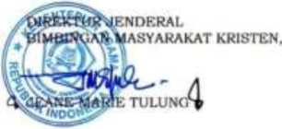

e

**Surat Tugas Penelitian**

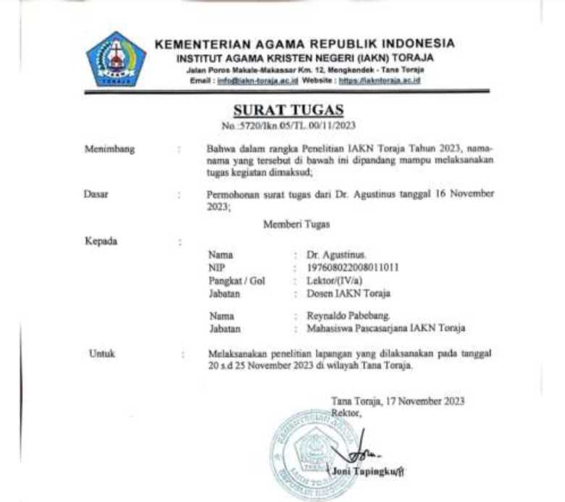

Tcmhusan

• Aculti Ktneoa 1AKN Toraja

Hasil Cek Plagiasi (Turnitin)

Naskah Penelitian

OWGJMUTV l«K)m

|  |  |
| --- | --- |
| 14% 13% 4%  SIMILARITY INDEX INTERNET SOURCES PUBLICATIONS | 4%  STUDENT PAPERS |
| HBMAftV sounds  ■■ 123dok.com  ■ Internee Source | 1 % |
| ■| journals.ukitoraja.ac.id  Bail Internet Source | 1 % |
| H kemenag.go.id  IH Internet Source | 1 % |
| ■■ [www.researchgate.net](http://www.researchgate.net)  HI Internet Source | 1 % |
| ■■ ejournal.sttkb.ac.id  EM Internet Source | 1 % |
| Q journal.unhas.ac.id | <1 % |
| g e-journal.hamzanwadi.ac.id | <1 % |
| n vdocuments.site  KJ Internet Source | <1 % |
| Mj repository.uinjkt.ac.id  ■■i Internet Source | <1 % |
| HJI pdfs.semanticscholar.org  HI Internet Sourer | <1 % |

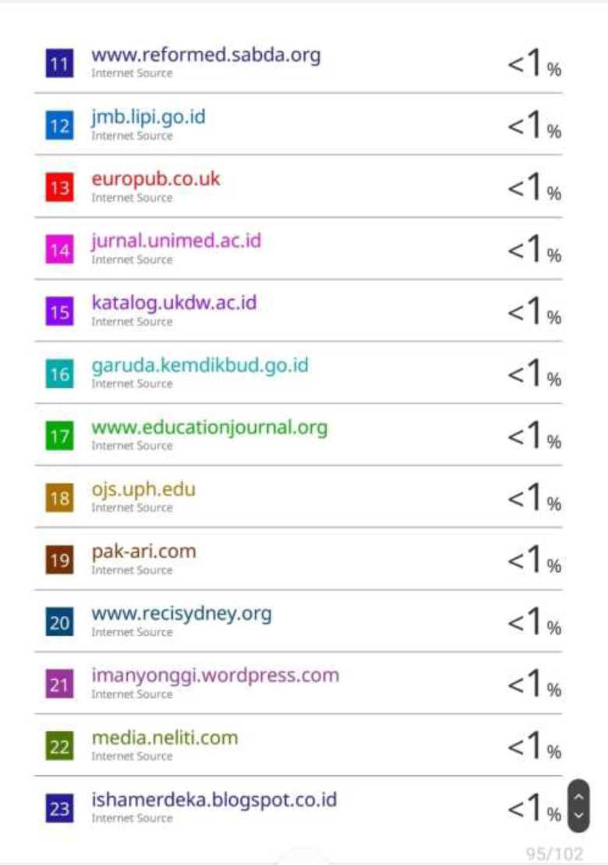

<1 **%**

ojs.pspindonesia.org

Internet Source

<1 %

jurnal.sttkn.ac.id

Internet Source

<1 %

repository.uinmataram.ac.id

Internet Source

<1 %

jurnal. uii.ac. id

Internet Source

<1 %

sttpb.ac.id

Internet Source

<1 %

Kamaruddin Mustamin, Sunandar Macpal, Yunus Yunus. "Harmonisasi Antara Islam dan Kristen Di Tana Toraja", AI-MUNZIR. 2023

Publicebon

|  |  |  |  |
| --- | --- | --- | --- |
| m | adventconference.blogspot.com  Internet Source | <1 | I % |
| a | sospendis.com  Internet Source |  | I % |
| m | id.scribd.com | <1 | I % |
| Internet Source |  |
| m | Submitted to Konsorsium Turnitin Relawan Jurnal Indonesia | <1 | I % |
|  | Student Paper |  |  |
| m | jonedu.org  Internet Source | <1 | I % |

**96/102**

repository.ub.ac.id

Internet Source

[www.scilit.net](http://www.scilit.net)

Internet Source

<1

%

Yosefo Gule. "Pentingnya Kompetensi Sosial ^ 1 o Guru Pendidikan Agama Kristen dalam %

Meningkatkan Motivasi Siswa Belajar Pendidikan Agama Kristen". Jurnal Abdiel:

Khazanah Pemikiran Teologi. Pendidikan Agama Kristen dan Musik Gereja. 2021

Publication

|  |  |  |  |
| --- | --- | --- | --- |
| m | biroauk.uinjkt.ac.id  Internet Source | <1 | I % |
| m | fhukum.unpatti.ac.id  Internet Source | <1 | I % |
| Q| | repositori.usu.ac.id  Internet Source | <1 | I % |
| □ | [www.coursehero.com](http://www.coursehero.com)  Internet Source | <1 | I % |
| □ | [www.scribd.com](http://www.scribd.com) |  | I % |
| Internet Source | ^ I |
| □ | jalansalib.wordpress.com  Internet Source | <1 | I % |
| m | ramlyharahap.wordpress.com  Internet Source | <1 | I % |
| m | vdocuments.mx  Internet Source | <1 | I % |

**97/102**

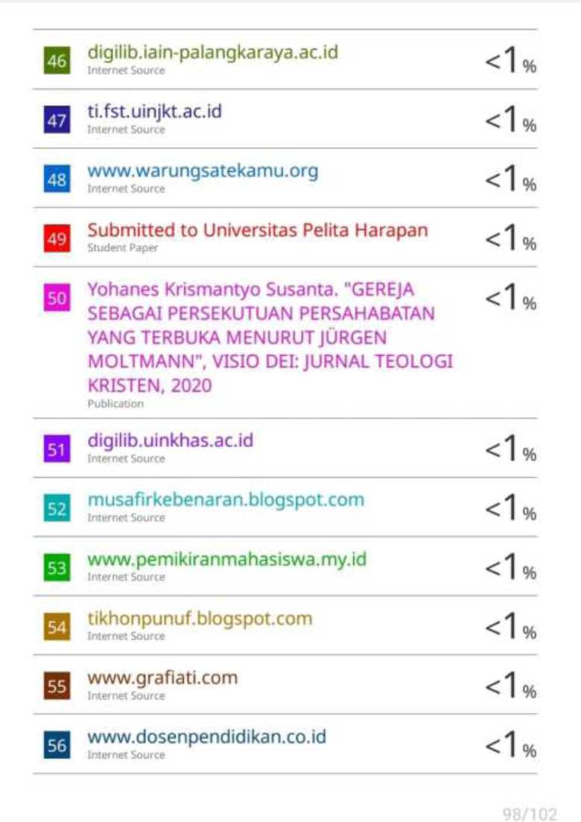

|  |  |
| --- | --- |
| BB Submitted to Morling College  HI Student Paper | <1 % |
| H alamkita-indanyadunia.blogspot.com  Hi Internet Source | <1 % |
| m edoc.tips  Hi Internet Source | <1 % |
| IB jurnal.sttstarslub.ac.id  Hi Internet Source | <1 % |
| PH nanopdf.com  1H Internet Source | <1 % |
| ■■ repository.uksw.edu  IH Internet Source | <1 % |
| PH [www.atlantis-press.com](http://www.atlantis-press.com)  IH Internet Source | <1 % |
| PH asepsulaemantea.wordpress.com  HHI Internet Source | <1 % |
| PH baliwisdom.com  IH Internet Source | <1 % |
| PH core.ac.uk  HH Internet Source | <1 % |
| M download.atlantis-press.com  1^1 Internet Source | <1 % |
| HH ejournal3.undip.ac.id  IH Internet Source | <1 % |
| PH id.123dok.com  HU Internet Source | <1 % |
|  | 99/102 |

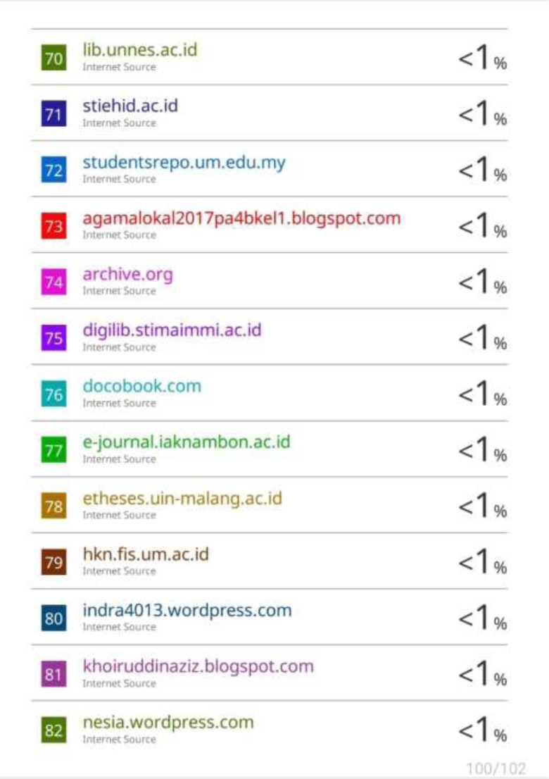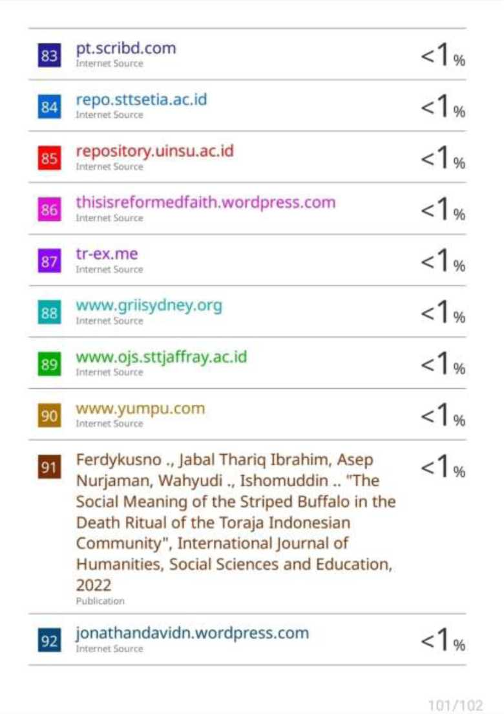

**S**repository.uirvmalang.ac.id ^ d

Internet Source ^ I %

Exclude quotes Off Exclude matches Off

Exclude bibliography Off

e

102/102

KU RIOS

**^Jurnal Teologi dan Pendidikan Agama Kristen]**

*

**KURIOS**

e-iSSN 2611-3135 p-ISSN 2615-739X Publisher: STT Pelita Bangs*

'AmeSuhmrnions

pabebarjgardo



ACTIVE SUBMISSIONS

CT)

CTl

**Bukti Submit**

|  |  |
| --- | --- |
| C S-5WT SEC *iiTKKS TTTIE | SKEB |
| SEE 11-25 AST A^JStTii PiDeLi'g -'-'2- -~ THL0B ~S--2-: | assignment |
| ? ‘ r ’ |  |
| START A MEW SUBMISSION  ZJX m 3j~ 5&p one <jf thsSufrSEp SU&TCSUR DTOlESS. |  |

AUTHOR 3JIDEUNES

HXTOHALTEAM

**FOOTS AND SCOPE**

REFBACKS

PLfiLSitu I OOG1

**P53iR&na¥BI** PEER RSflEW PROCESS

**AUTHORESS**

JOURNAL HISTORY

1. Melakukan Persembahan Dekat Liang Untuk Orang Mati Yang Sudah Selang Setahun Dikubur Dengan Memotong Seekor Babi Betina Yang Belum Beranak; (Di Makale Biasa Dilakukan Pada Waktu Petang Dan Bukan Babi Betina Yang Dipotong, Melainkan Babi Jantan). Kamus Bahasa Toraja
2. Aluk Todolo Berasal Dari Kata Dasar Aluk, To, Dan Dolo. Aluk Artinya Agama, To Artinya Orang, Dan Dolo Artinya Dulu.
3. Deata Artinya Dewata, Orang Halus, Ilah
4. Tomebali Puang Adalah Orang Yang Telah Meninggal, Selamat Dan di Percaya Menjadi Dewa
5. Agustinus Karurukan Sampeasang, “Ritual Ma’ta’da: Makna Ritual Ma’ta’da Dalam Kehidupan Masyarakat Dan Implikasinya Bagi Orang Kristen Di Jemaat,” Kinaa 6, No. 2 (2021): 24.
6. Lusy Asa Akhrani And Grace Eka, “Anxiety About Aging: Cultural Value Masyarakat Toraja” 304, No. Acpch 2018 (2019): 7, Https://Doi.Org/10.2991/Acpch- 18.2019.2.
7. Komang Heriyanti And Diya Utami, “Memahami Teologi Hindu,” Jurnal Prodi Teologi Hindu SthnMpu Kuturan Singaraja 1, No. 1 (2021): 48.
8. G. I. Williamson, Pengakuan Iman Westminster, Ed. Solomon Yo (Surabaya: Momentum, 2021), 23.
9. Williamson, 243.
10. Anwar Tjien, Katekismus Besar, Ed. Staf Redaksi Bpk Gunung Mulia, 10th Ed. (Jakarta: Bpk Gunung Mulia, 2016), 123.
11. Hanny Setiawan, “Membaca Pemikiran Ulrich Zwingli Tentang Reformasi Gereja (Sebuah Penelusuran Sejarah Gereja Hingga Sekarang Ini),” Ritornera - Jurnal Teologi Pentakosta Indonesia 1, No. 1 (2021): 43.
12. Lias Dampang, “Kajian Teologis Makna Ma’ta’da Dalam Lembang Tumbang Datu, Kecamatan Sangalla’ Utara” (Institut Agama Kristen Negeri Toraja, 21ad), 49-50.
13. Agustinus Karurukan Sampeasang, “Ritual Ma’ta’da: Makna Ritual Ma’ta’da Dalam Kehidupanmasyarakat Dan Implikasinya Bagi Orang Kristen Di Jemaat,” Kinaa 6, No. 2 (2021), Https://Doi.Org/Https://Doi.Org/10.0302/Kinaa.V6i2.1984.
14. Elentika, “Komunitas Kebudayaan Toraja Dalam Ritual Ma’tada Dan Implikasinya Bagi Masyarakat Kristen,” Jurnal Teoologi Kontekstual 2, No. 2 (2008): 5.
15. Susia Katika Imanuella, “Mangrara Banua Merawat Memori Orang Toraja (Upacara Penahbisan Tongkonan di Toraja, Sulawesi Selatan,” Jurnal Ilmu Budaya 5, No. 1 (2017): 24-25.
16. Fergindo Reza Kaligis And Ridwanta Manogu, “Analisis Teologis Konsep Pembenaran Berdasarkan Pengakuan Iman Westminster Dan Katekismus Heidelberg [A Theological Analysis Of The Concept Of Justification Based On The Westminster Confession Of Faith And The Heidelberg Catechism],” Diligentia: Journal Of Theology And Christian Education 2, No. 1 (2020): 117, Https://Doi.Org/10.19166/Dil.V2i1.2285.
17. Syos Ambarwati, Silpia Silpia, And Ridwanta Manogu, “Teologi Baptisan Kudus Dalam Pengakuan Iman Westminster [The Theology Of Holy Baptism In The Westminster
18. Ikma Citra Ranteallo And Dkk, “Performing Toraja Rice Ritual, Communicating Biodiversity On Youtube: A Study Of Conservation On Rice Lndrace,” Etnosia: Jurnal Etnografi Indonesia 6, No. 2 (2021): 145.
19. J Sitammu And Van Der Veen, Kamus Toraja-Indonesia (Rantepao: Pt Sulo, N.D.), 606.
20. Virawathy Limbu, “Analisis Teologis-Sosiologis Tentang Ritual Ma’ta’da Dan Relevansinya Dengan Iman Kekristenan Di Gereja Toraja Jemaat Gloria Ke’pe’ Klasis Mengkendek” (Institut Agama Kristen Negeri Toraja, 2019), 15.
21. Peltyani Ratu Sangga, “Kajian Teologis Makna Berkat Dalam Ritual Ma’ta’da Di Kelurahan Lion Tondok Iring Kecamatan Makale Utara” (Institut Agama Kristen Negeri Toraja, 2021), 11.
22. Dampang, “Kajian Teologis Makna Ma’ta’da Dalam Lembang Tumbang Datu, Kecamatan Sangalla’ Utara,” 13.
23. Achmad Sobirin, “Budaya: Sumber Kekuatan Sekaligus Kelemahan Organisasi,” Jurnal Siasat Bisnis 1, No. 7 (2002): 4, Https://Doi.Org/10.20885/Jsb.Vol1.Iss7.Art1.
24. Kevin J. Vanhoozer, “Dunia Dipentaskan Dengan Baik? Teologi, Kebudayaan Dan Hermeneutika,” In God And Culture, Ed. D. A. Carson And John D. Woodbridge (Malang, 2022), 2-3.
25. David J. Hesselgrave, Communicating Christ Crooss-Culturally (Malang: Literatur Saat, 2019), 95.
26. Hesselgrave, 96.
27. Ada’ Toraya= Adat Toraja. Art. Suatu Kebiasaan Yang Secara Terus-Menerus Dilakukan Oleh Masyarakat Toraja Hingga Menjadi Suatu Identitas Tertentu.
28. Yohanis Manta’, “Aluk, Adat Dan Kurban Dalam Masyarakat Toraja In Reinterpretasi & Reaktualisasi Budaya Toraja,” In Reinterpretasi & Reaktualisasi Budaya Toraja, Ed. Bert Tallulembang (Yogyakarta: Gunung Sopai Yogyakarta, 2012), 100.
29. Roni Ismail, “Ritual Kematian Dalam Agama Asli Toraja ‘Aluk To Dolo’ (Studi Atas Upacara Kematian Rambu Solok),” Religi 15 (2019): 87-88.
30. Damirah And Dkk., “Internalisasi Konsep Cycle Relation Model Pada Komunitas Agama Lokal Di Indonesia (Perspektif Sosial, Ekonomi Dan Politik Pada Kepercayaan Towani Tolotang, Aluk Todolo, Dan Ammatoa Di Sulawesi Selatan),” Jurnal Masyarakat Dan Budaya 24, No. 2 (2022): 147.
31. Manta’, “Aluk, Adat Dan Kurban Dalam Masyarakat Toraja In Reinterpretasi & Reaktualisasi Budaya Toraja,” 100.
32. Delpi Novianti, Alon Mandimpu Nainggolan, And Patresia Rante Tumba,

    “Kontekstualisasi Konsep Keselamatan Manusia Dalam Injil Bagi Penganut Kepercayaan Aluk Todolo,” Visio Dei: Jurnal Teologi Kristen 5, No. 1 (2023): 31,

    Https://Doi.Org/10.35909/Visiodei.V5i1.359.
33. Hengki Wijaya, “Kajian Teologis Tentang Penyembahan Berdasarkan Injil

    Yohanes 4:24,” Jurnal Jaffray 13, No. 1 (2015): 78, Https://

    Doi.Org/10.25278/Jj71.V13i1.112.
34. Wijaya, 80.
35. Wijaya, 80.
36. Matt Redman, Menyembah Dalam Roh Dan Kebenaran (Yogyakarta: Penerbit Andi, 2010), 81.
37. John Macarthur Jr, Prioritas Utama Dalam Penyembahan (Bandung: Kalam Hidup, 2001), 26.
38. Williamson, Pengakuan Iman Westminster, 244.
39. Williamson, 247.
40. Van Den End, Enam Belas Dokumen Dasar Calvinisme (Jakarta: Bpk Gunung Mulia, 2001), 95.
41. H Berkhof And I. H. Enklaar, Sejarah Gereja (Jakarta: Bpk Gunung Mulia, 2013),
42. De Christiaan Jong, Apa Itu Calvinisme? (Jakarta: Bpk Gunung Mulia, 2008), 12.
43. Williamson, Pengakuan Iman Westminster, 243.
44. Hasil Wawancara Dengan Tokoh Adat, Pada Hari Senin 16 Oktober 2023, Pukul 09.44 Wib
45. Hasil Wawancara Dengan Tokoh Adat, Pada Hari Minggu 15 Oktober 2023, Pukul 18.23 Wib
46. Williamson, Pengakuan Iman Westminster, 243.
47. End, Enam Belas Dokumen Dasar Calvinisme, 123.
48. Wijaya, “Kajian Teologis Tentang Penyembahan Berdasarkan Injil Yohanes 4:24,”
49. Manahan Zulkifli Nainggolan, “Kajian Teologis Tentang Dosa Berdasarkan Keluaran 34 : 6-7 Terhadap Praktek Dinamisme,” Providensi: Jurnal Pendidikan Dan Teologi 3, No. 2 (2020): 82, Https://Doi.Org/Https://Doi.Org/10.51902/Providensi.V3i2.98.
50. Nainggolan, 82.